МУНИЦИПАЛЬНОЕ БЮДЖЕТНОЕ УЧРЕЖДЕНИЕ
ДОПОЛНИТЕЛЬНОГО ОБРАЗОВАНИЯ
СТАНЦИЯ ЮНЫХ НАТУРАЛИСТОВ
Г.ВЯЗЬМЫ СМОЛЕНСКОЙ ОБЛАСТИ

«САМЫЕ НЕОБЫЧНЫЕ ОЗЕРА МИРА»
Методическое пособие.

Автор-составитель: Наврозашвили Елена Владимировна,
педагог дополнительного образования

г. Вязьма
Смоленская область
2019 год
Самые необычные озера мира.

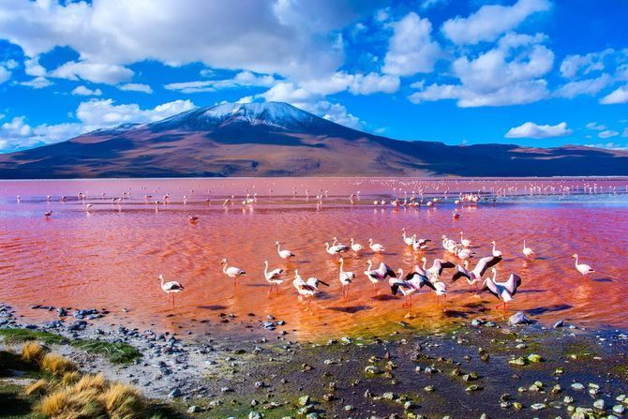

Озера на Земле представляют собой водоемы с уникальным сочетанием животного и растительного мира. Однако существуют и такие, которые заставляют ученых лишь разводить руками: так много в них неразгаданных тайн и загадок. Многие путешественники и любители эффектных фотографий мечтают увидеть самые необычные озера в мире. Эта статья поможет составить маршрут их исследования. Или же просто в очередной раз впечатлиться богатством нашей планеты.

Озеро Утренней Славы
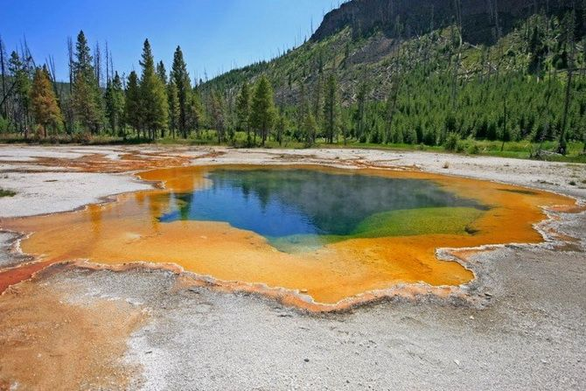

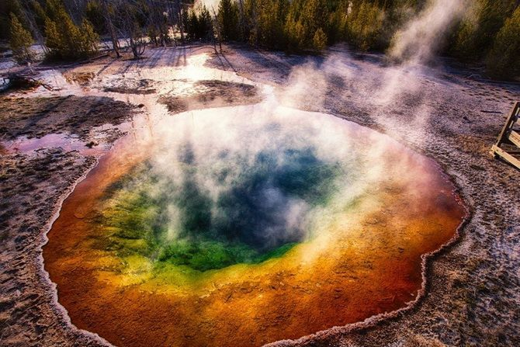

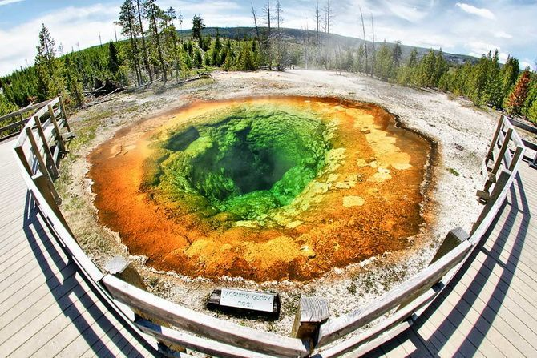

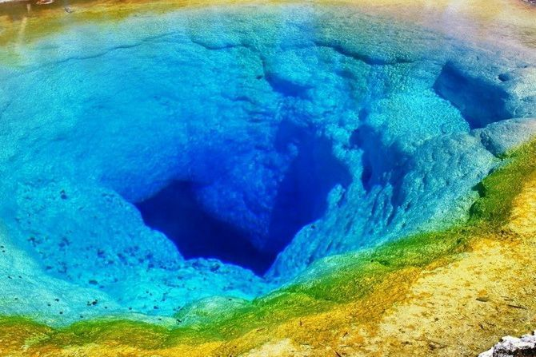

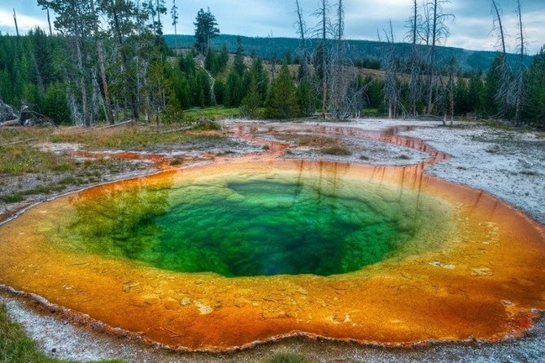

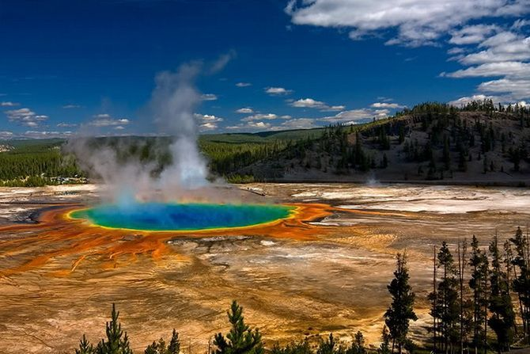

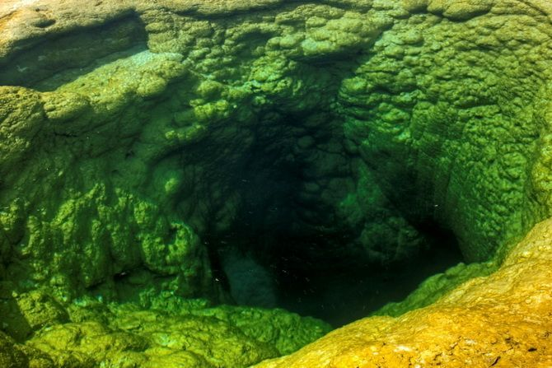

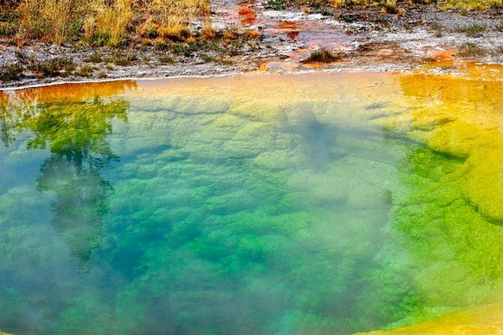

Объект расположен на территории Национального Парка «Йеллоустоун» в Соединенных Штатах Америки. Он представляет собой горячий источник глубиной до 2200 метров. Интересно озеро тем, что способно менять свою окраску. Оно может быть темно-фиолетовым, бледно-бирюзовым и даже зеленым. Это результат населения водоема большим количеством различных бактерий.
У озера Славы даже есть меняющееся настроение: то спокойное, то бушующее, от которого оно может взорваться, словно гейзер. А вода в нем всегда очень чистая и прозрачная.
Туристам не следует бросать в озеро на память монетку, так как это вредит его экосистеме.

Озеро Клилук (Пятнистое озеро)
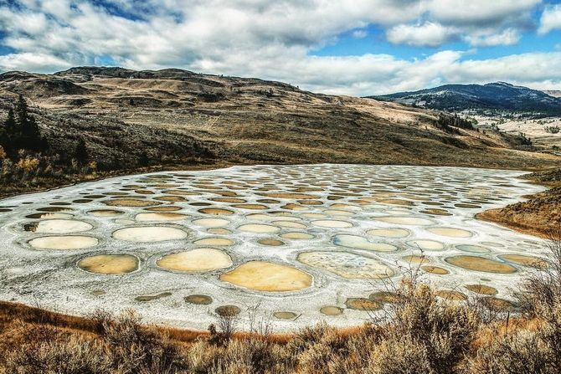

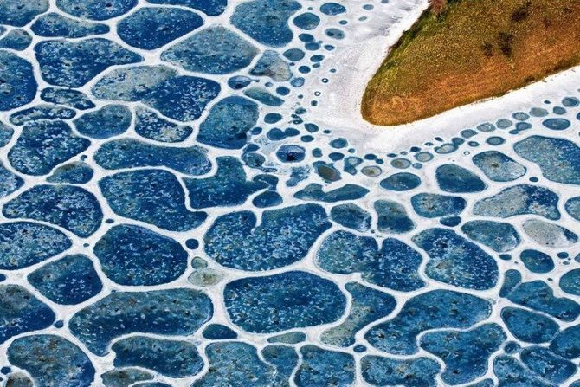

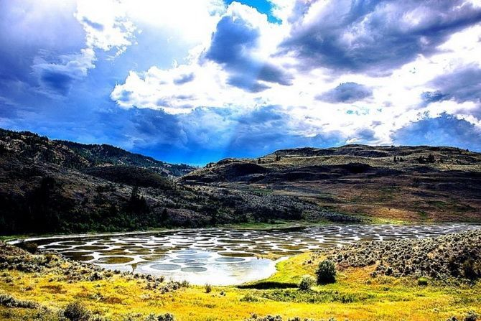

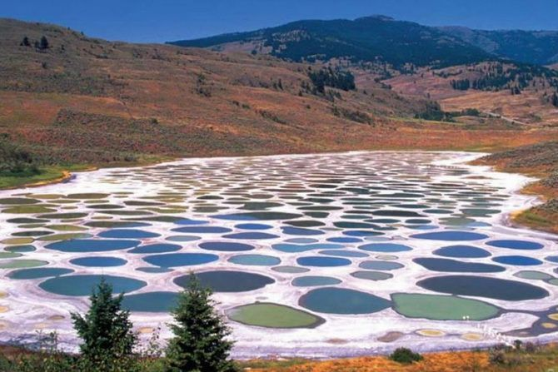

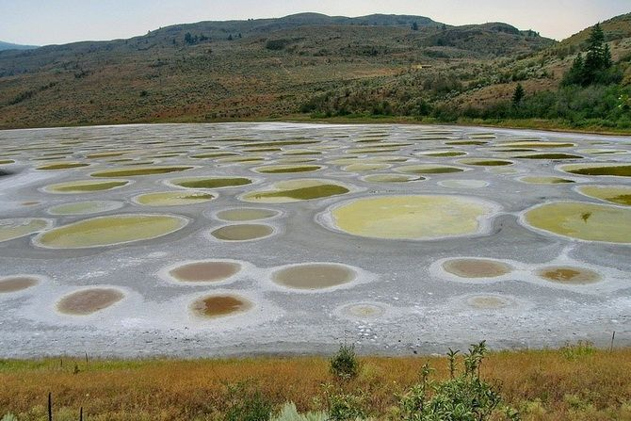

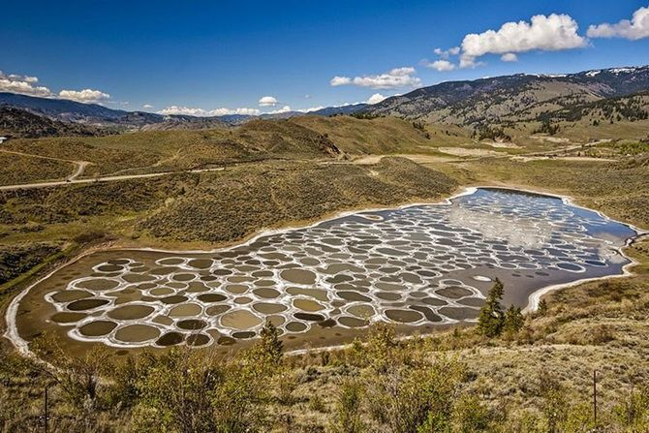

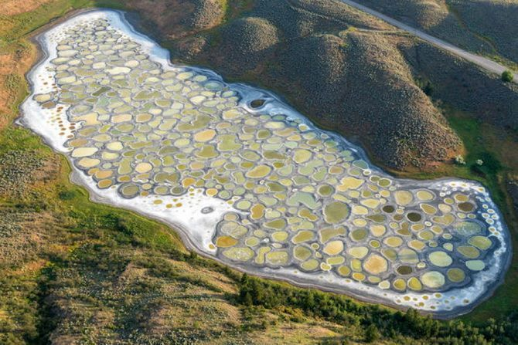

Клилук – чудо природы, обладающее наибольшим количеством минералов на планете. Это привело к интересному явлению - появлению необычных островков на его поверхности в летний период. Минералы становятся такими твердыми, что прогулки по ним абсолютно безопасны. Они приобретают определенную окраску, которая меняется каждый сезон.
Индейцы считают озеро священным за его лечебные свойства и не подпускают к нему туристов. Остается только любоваться водоемом со стороны пролегающего рядом шоссе и слушать связанные с ним легенды, одна из которых повествует, как после длительных сражений у воинов двух враждующих племен благодаря водам озера затянулись раны. После этого они сочли бессмысленным вновь наносить их друг другу и решили заключить мир.

Пустое озеро
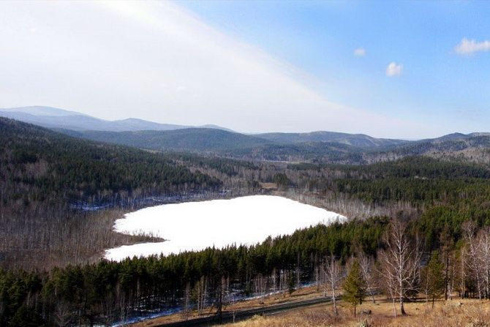

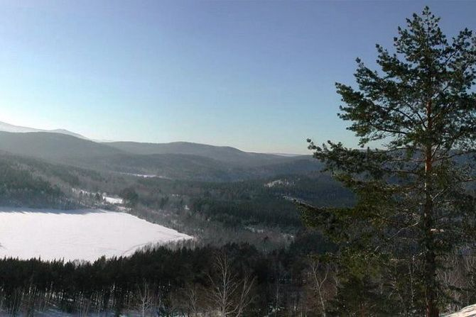

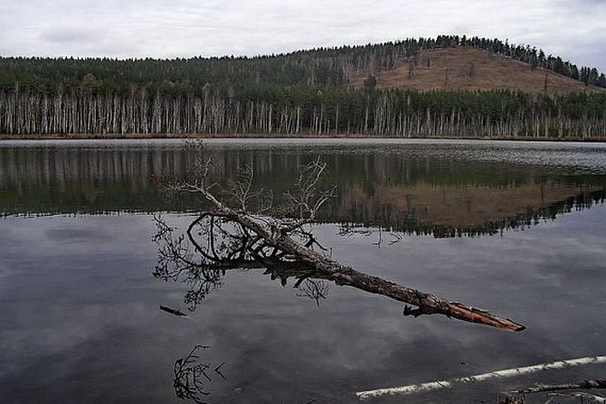

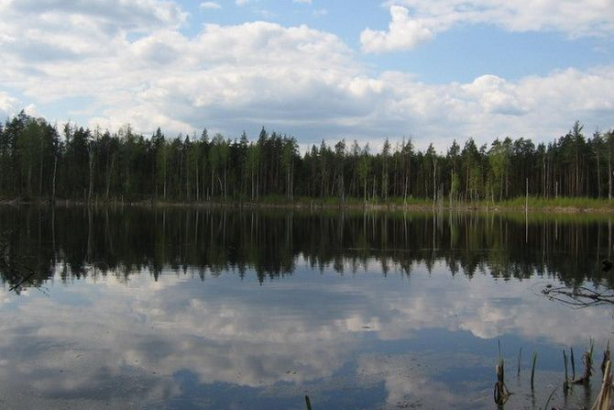

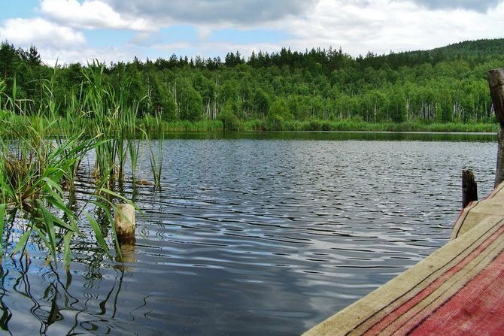

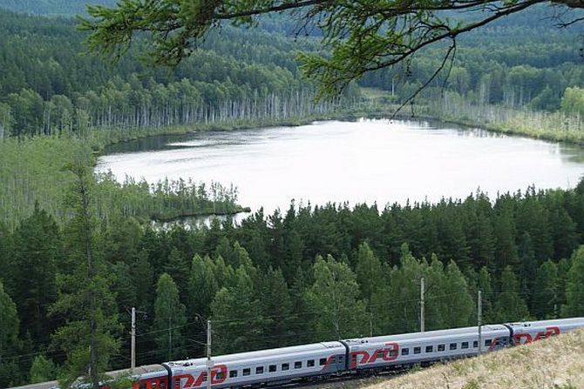

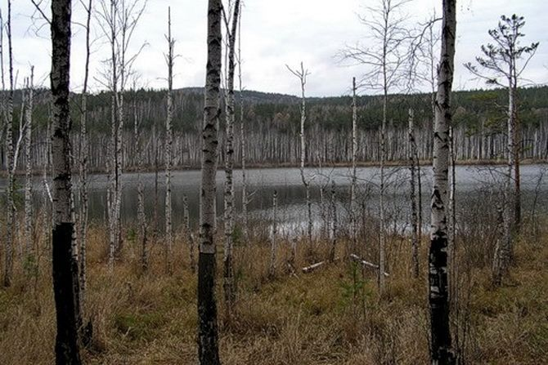

Алтайское озеро словно всеми силами противится человеческому вмешательству в свою жизнь. Удивительно, что его вода абсолютно не несет вреда живым организмам и пригодна для питья, однако неоднократные попытки заселить Пустое озеро рыбой и растениями претерпели неудачу. Все организмы умирали в течение нескольких дней. Даже у его берегов нет никаких признаков жизни животных и птиц. Разгадывать загадку Пустого озера продолжают российские и европейские химики.

Асфальтовое озеро (Пич)
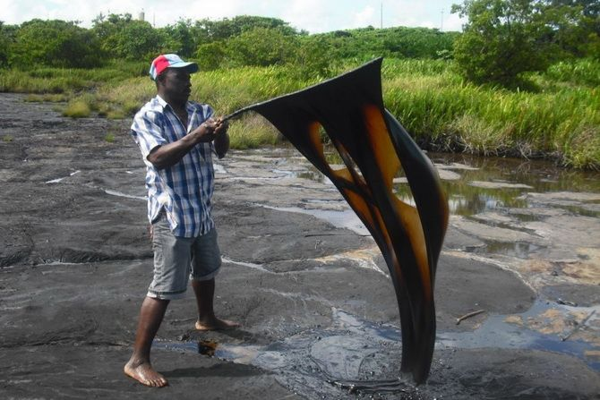

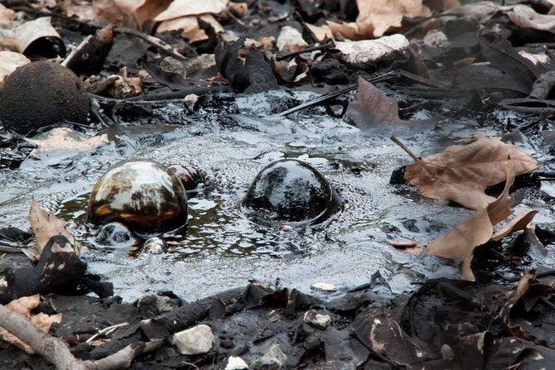

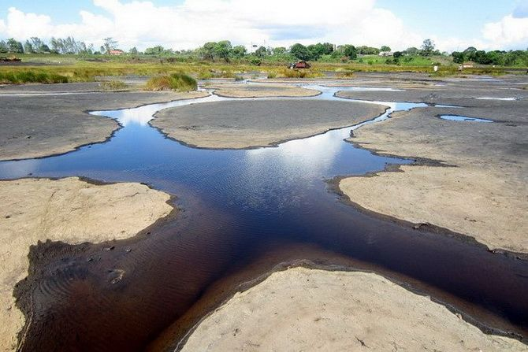

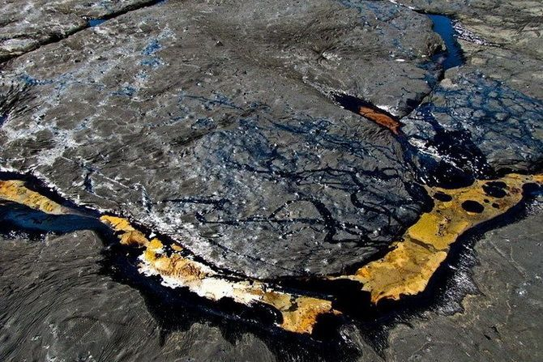

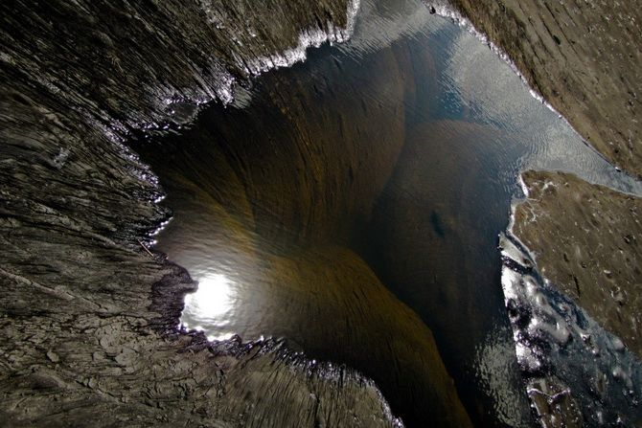



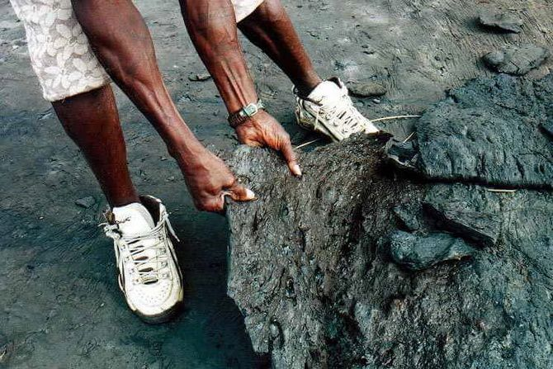

Расположено озеро на острове Тринидад, однако для купания оно абсолютно непригодно, так как представляет собой природный асфальт, происходящий из кратера грязевого вулкана, хотя местные жители в легендах наделяют озеро лечебными свойствами. Его масштабы впечатляют: площадь составляет 40 га, глубина достигает 75 м. В водах Пича даже есть живые организмы!
Битум в озере образовывается, когда нефть выходит наружу и попадает под воздействие инертных веществ. Интересно, что качество такого асфальта ничуть не хуже изготовленного искусственным путем. У берегов Пич-Лейка постоянно ведутся работы по добыванию этого ископаемого. Каждый год оно производит приблизительно 150 000 тонн. Дальше его экспортируют в Штаты, Британию, Китай. Некоторые улицы в Нью-Йорке также покрыты битумом, рожденным в этом озере.

Кислотное озеро
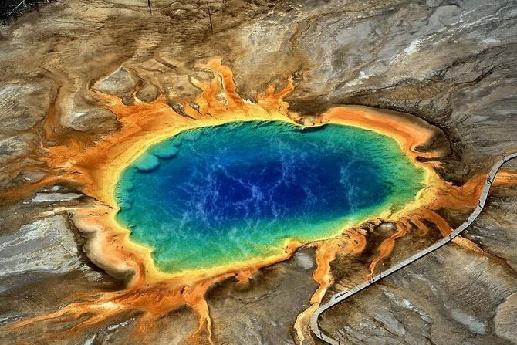

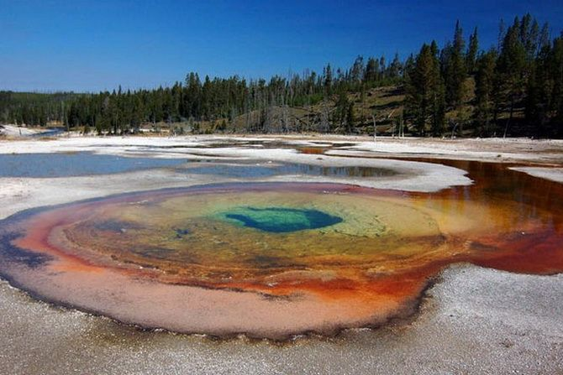

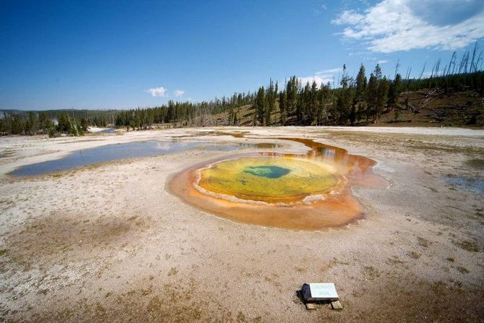

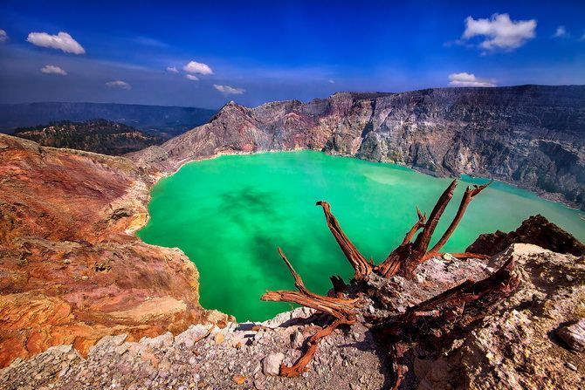

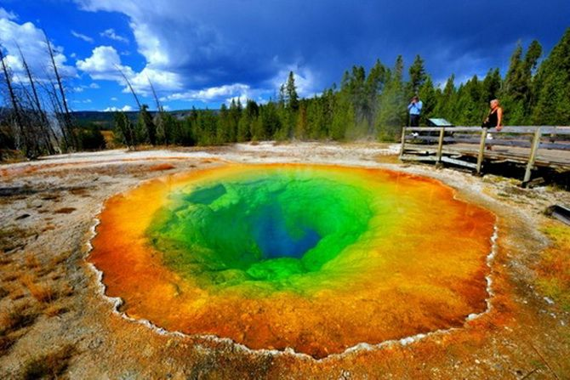
Вода сицилийского озера очень ядовита, что дало ему название «Озеро Смерти». Состоит оно из свинца и серной кислоты. О флоре и фауне и речи не может идти! Контакт с водой этого озера означает мгновенную смерть для любого живого существа. Таким свойством не раз пользовалась мафия Сицилии, когда нужно было избавиться от всех, кто мешал ее деятельности.

Чернильное озеро
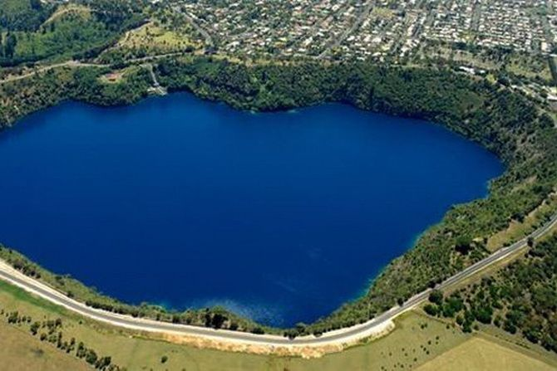

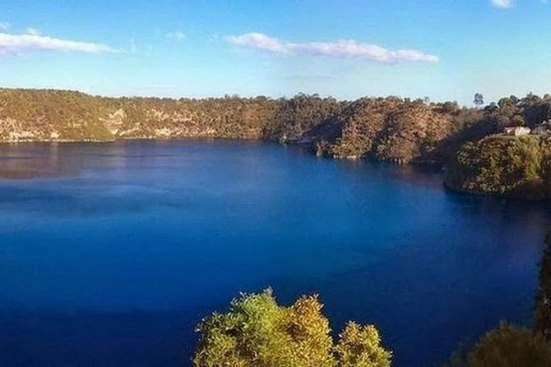

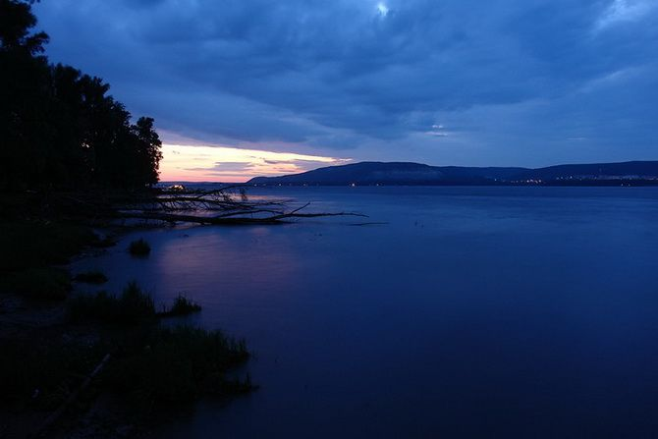



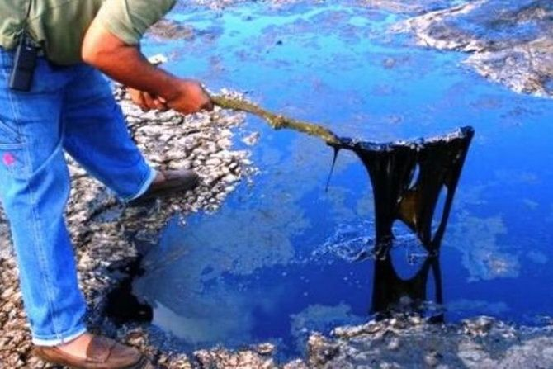

Озеро Чернил в Алжире стало прекрасным источником дохода для страны. Удивительные процессы в нем не оставили никакой жизни, однако здесь производятся на свет самые настоящие чернила для письма. В этот водоем впадает две реки. Одна богата на железо, а другая – разнообразными органическими соединениями из болот с торфом. Такая смесь привела к появлению Чернильного озера. Его продуктом пользуются как в Алжире, так и в странах Африки, Востока и Средиземноморья.

Озеро медуз
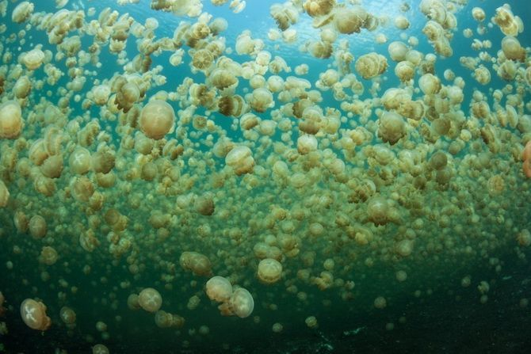

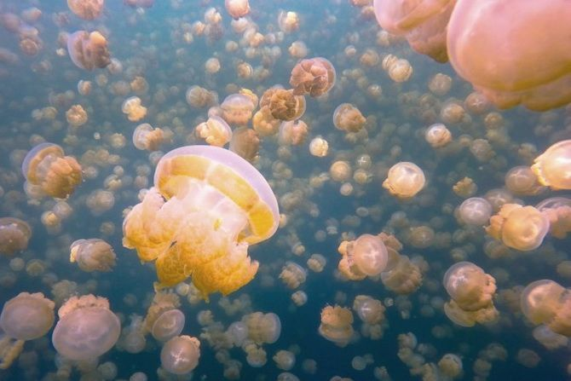

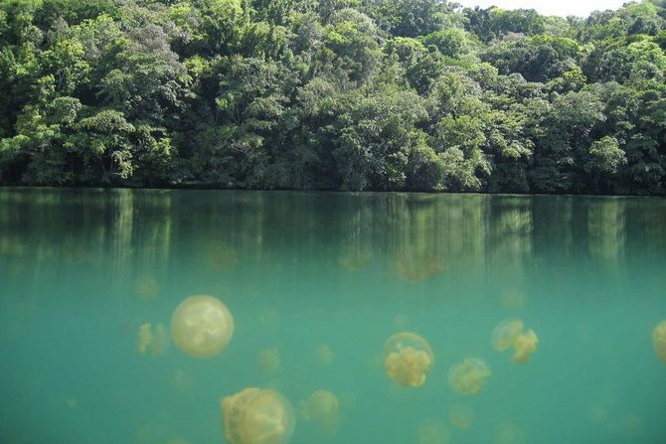

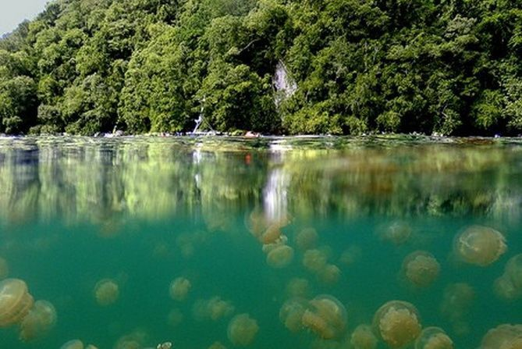

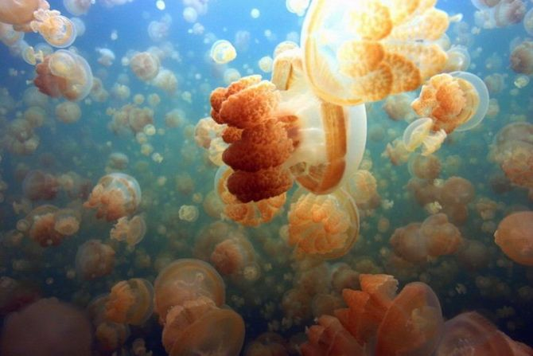

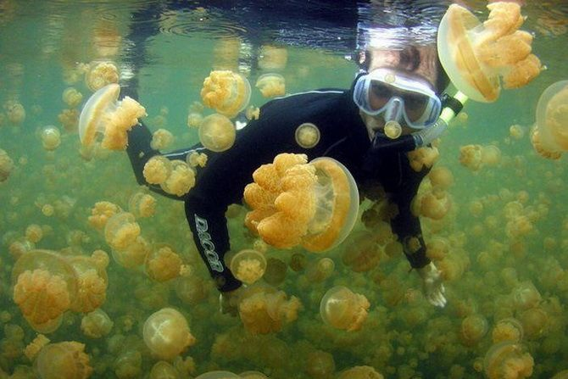

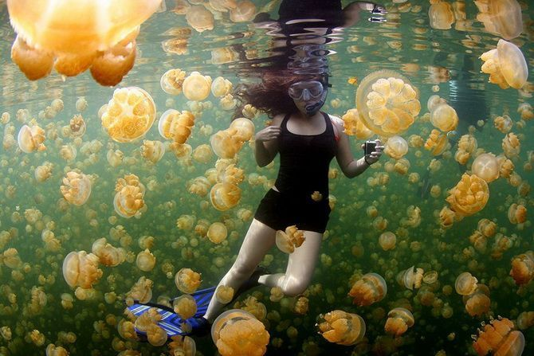

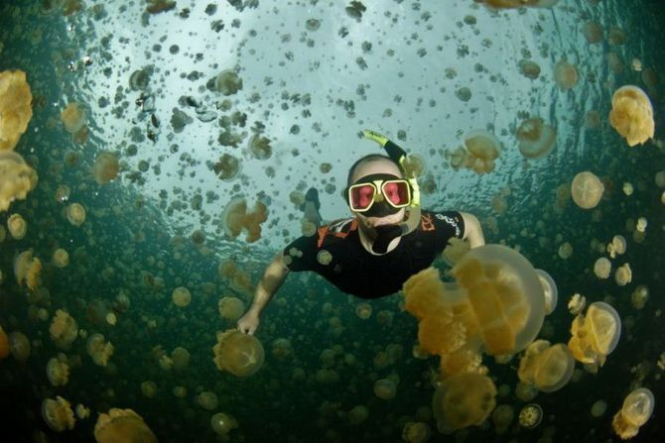
Республика Палау славится Озером Медуз. Хотя его площадь довольно маленькая, однако оно стало домом для более чем 25 000 000 медуз. Они абсолютно безвредны благодаря тому, что в процессе развития вида потеряли способность жалить. У них нет стрекательных клеток. Также они приспособились к повышенной токсичности на глубине от 10 метров.
Интересно, что в Палау всего три озера с медузами. Они находятся далеко друг от друга, но процесс преображения этого вида животных произошел одновременно во всех. Такая синхронность пока остается загадкой для ученых.

Озера Келимуту
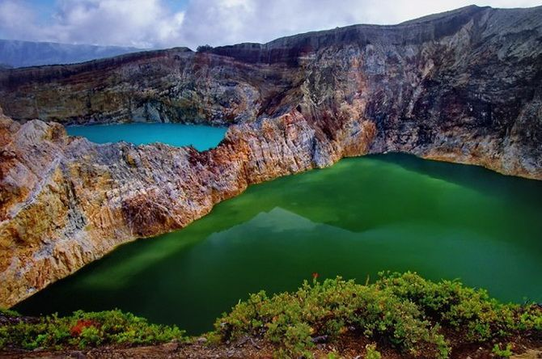

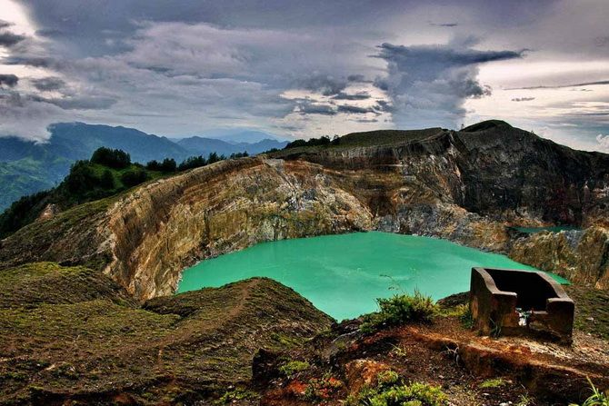

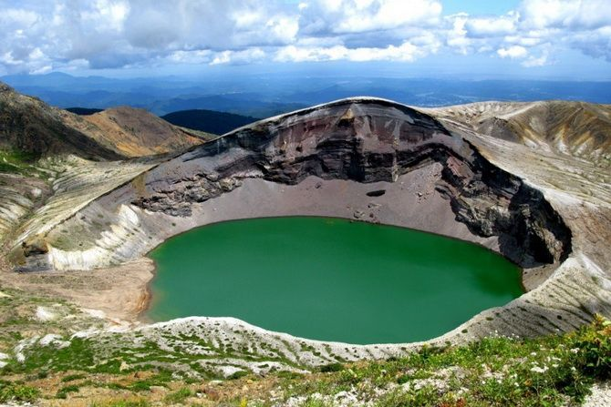

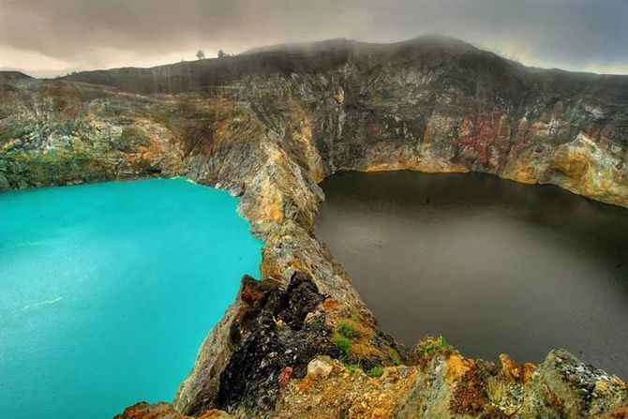

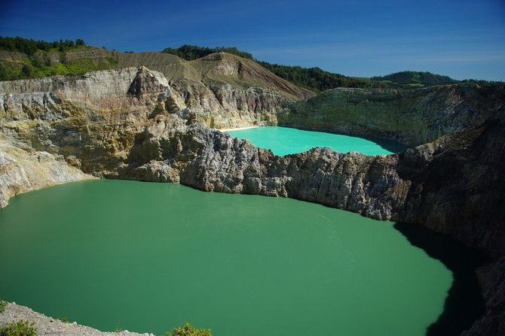
Индонезийский остров Флорес привлекает разноцветными озерами. Но запечатлеть их красоту не удастся за один раз, так как окраска воды регулярно меняется. То они черные, то красные, потом – бирюзовые или зеленые. На такое преображение влияет минеральный состав воды. Конечно, местные жители не могли оставить явление без объяснений, поэтому сочинили ряд легенд. Так, одна из них говорит, что в красной воде после смерти находятся старики, в зеленой – молодые, а дети – в белой.

Озеро Лох-Несс
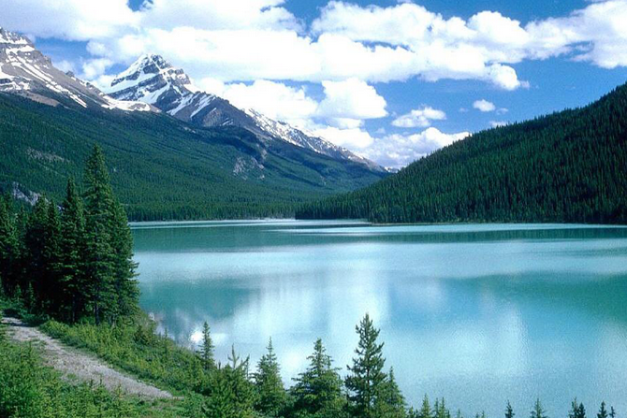

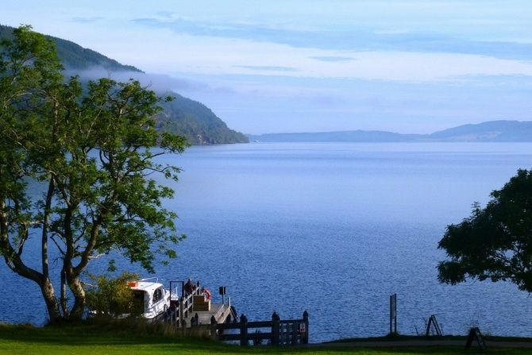

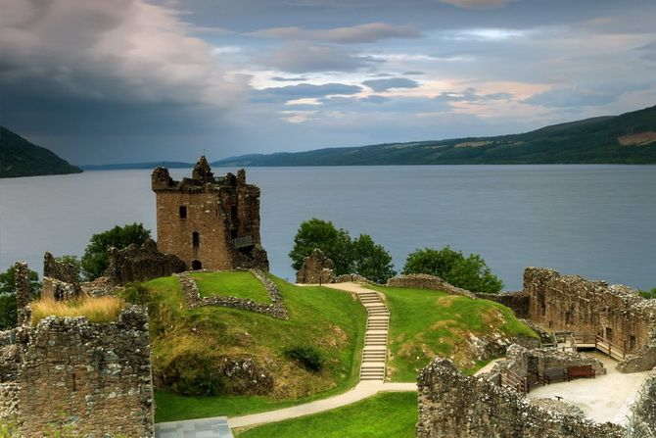

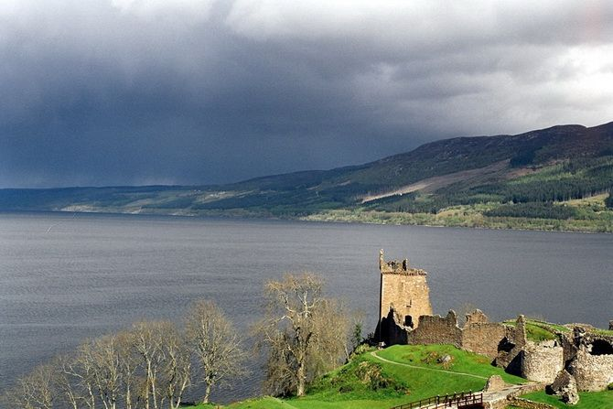

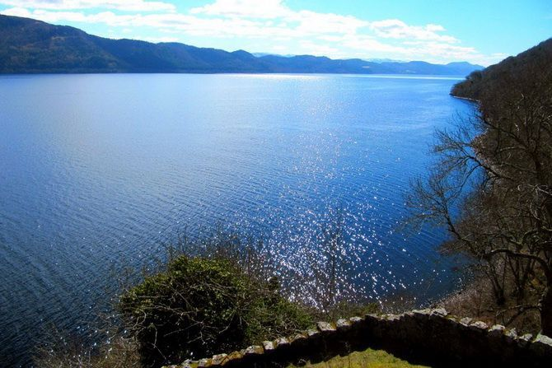

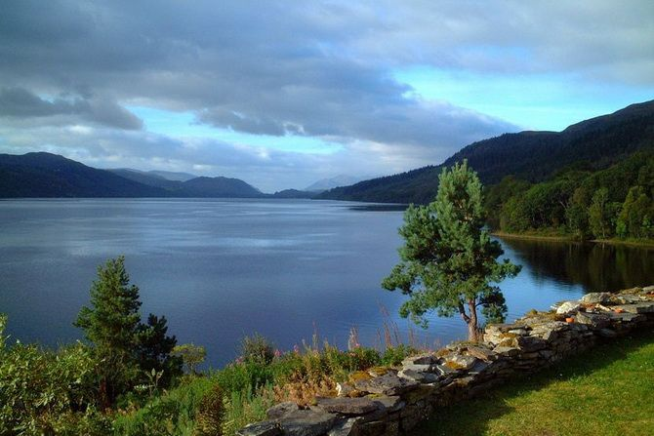

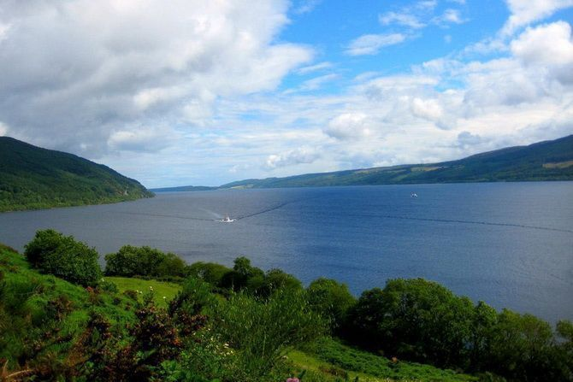
Шотландия – страна, каждая частичка которой связана с какой-либо легендой. Поэтому неудивительно, что и озеро Лох-Несс не обделено в этом отношении. Удивительная природа украшает водоем, но не только она привлекает сюда туристов. Захватывающая история о Лохнесском чудовище принесла ему наибольшую популярность.
Об огромном чудовище в озере стали упоминать еще во времена римских легионеров. В 1933 году поднялась новая волна интереса к неизвестному животному. На сегодняшний день существует несколько различных мнений о его существовании. И пока ученые доказывают свои теории, по местам, где якобы оставило свои следы «чудовище», сегодня проложены велосипедные и пешие маршруты.

Гипслендское озеро
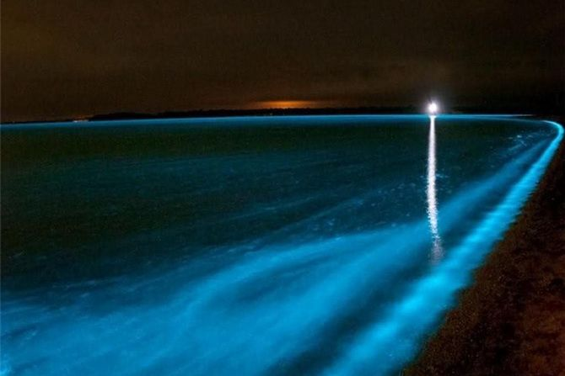

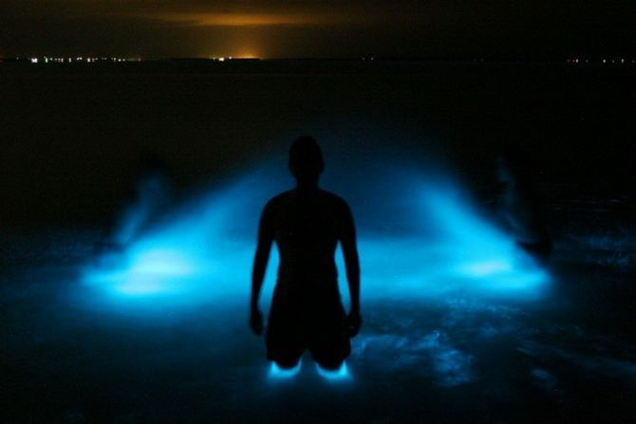

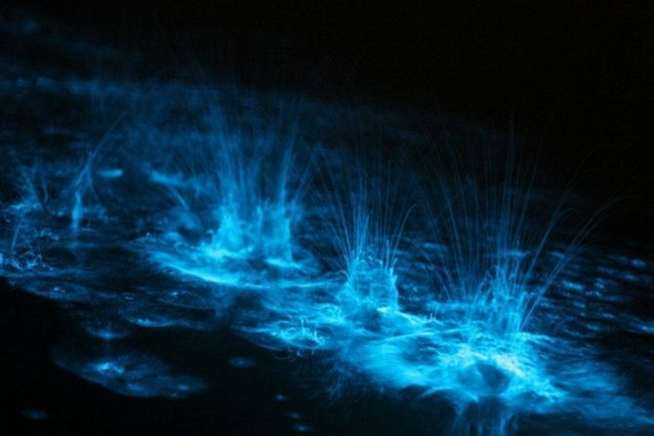

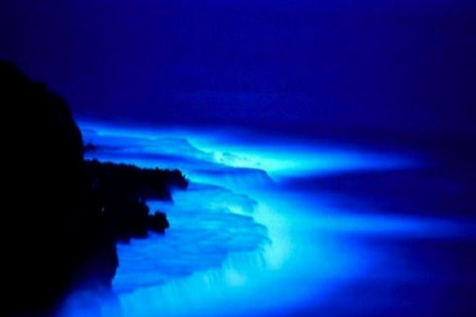

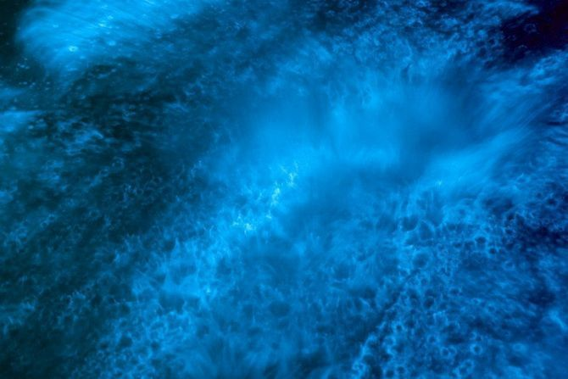
Недавнее наблюдение туристов и открытие ученых сделало австралийское озеро популярным на весь мир. Раньше к нему приезжали только по случаю визита в Кроаджинголонгский Национальный парк, где находятся роскошные эвкалипты, песчаные пляжи и удивительные озера. Но теперь одно из них – Гипсленд – знаменито своим синим неоновым свечением. Причиной такого редкого природного биолюминисцента стал особый вид водорослей, начавших расти в озере буквально несколько лет назад.

Кипящее озеро
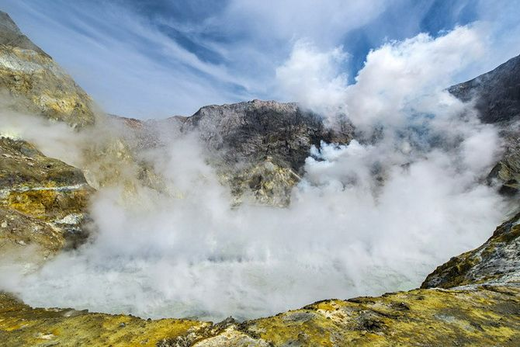

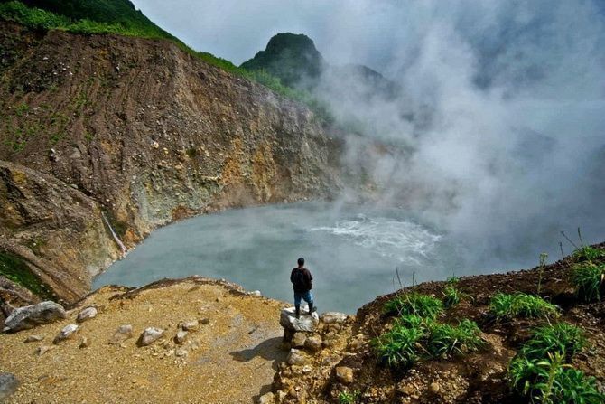

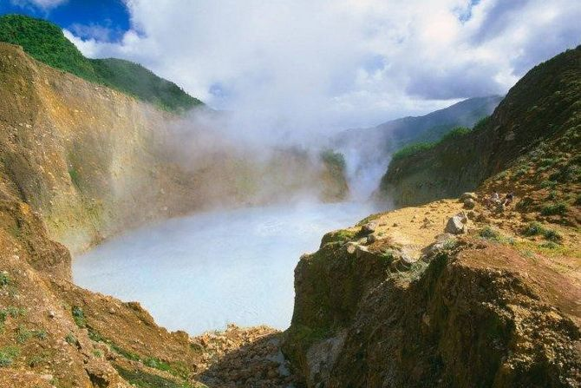

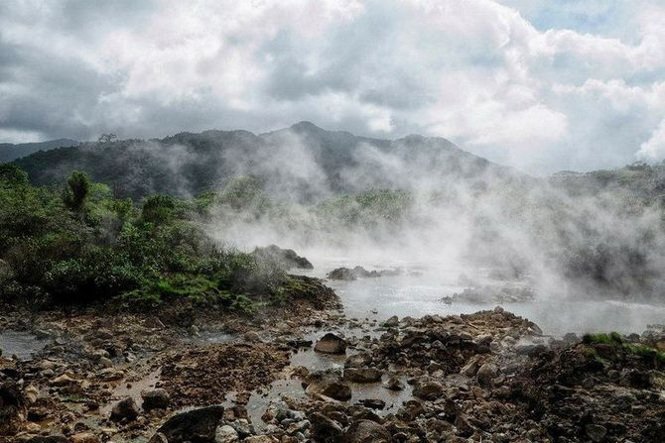

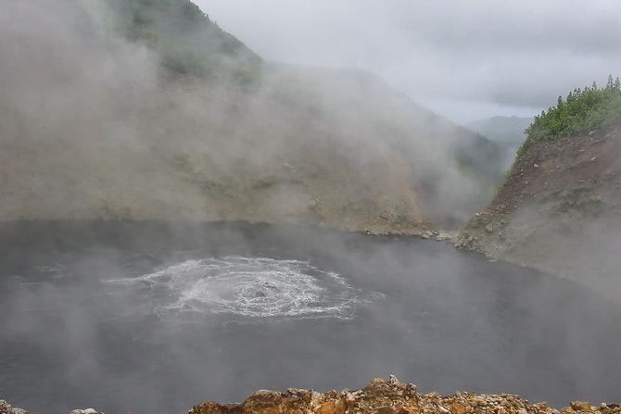

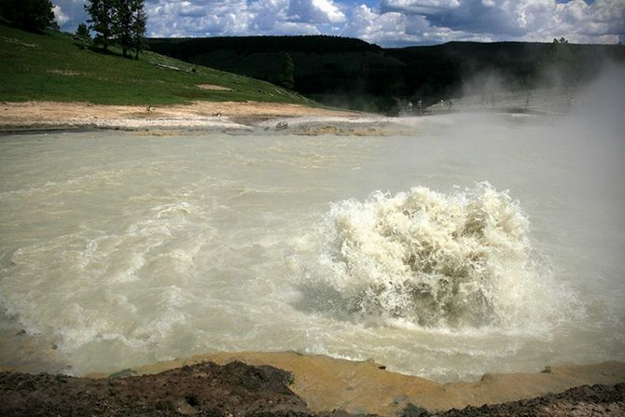

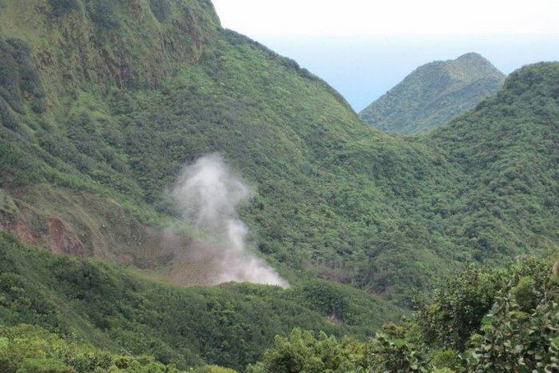

Бурлящие воды Кипящего озера находятся на территории острова Доминика. По площади оно является вторым в мире. Однако погружаться в горячий источник нельзя, ведь на самом холодном участке температура воды достигает 90 градусов. А центральную часть исследовать даже невозможно, так как она постоянно находится в состоянии кипения. Территорию вокруг озера покрывают клубы испарений, за которыми лишь доносится звук бурлящей воды.

Лагуна-Колорадо
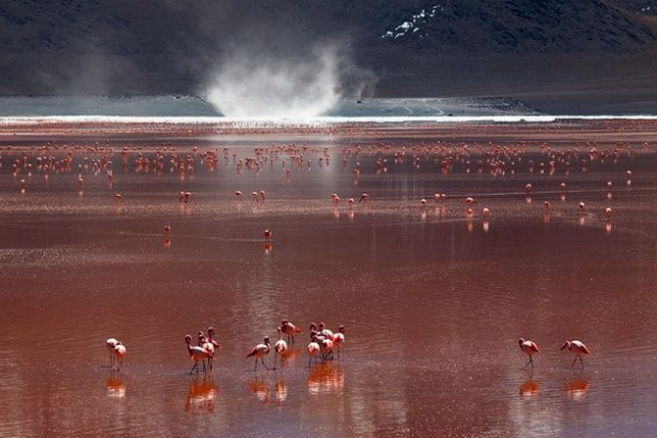

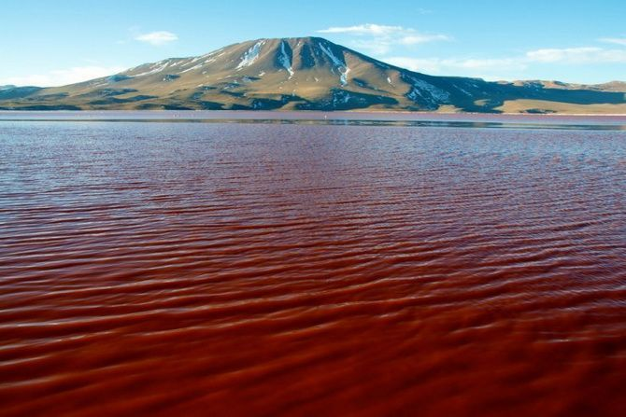

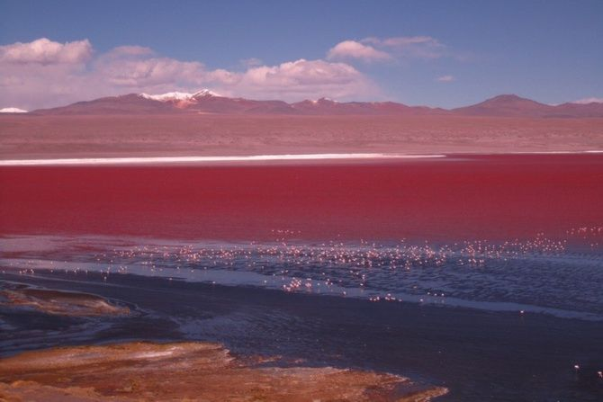

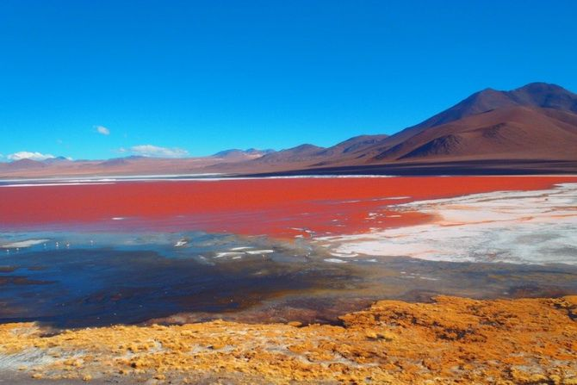

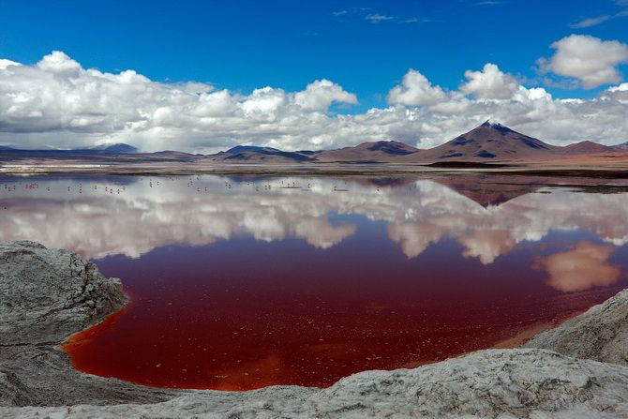

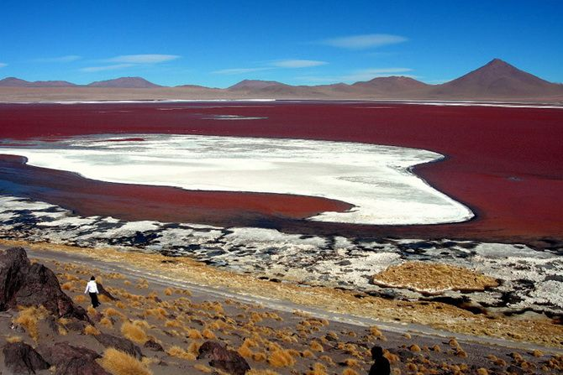

Боливийское Лагуна-Колорадо является еще одним озером, которое развенчивает стереотип о том, что все озера голубые. Вода в нем кроваво-красного цвета. Причиной этого стали пигментированные отложения на дне и большое количество красных водорослей. А на поверхности озера выступают островки. Они образованы тетраборатом натрия – основой чистящих бытовых средств. Розовые фламинго часто гуляют у берегов Лагуны-Колорадо, рассекая красную гладь озера и позируя впечатлительным туристам.

Плитвицкие озера
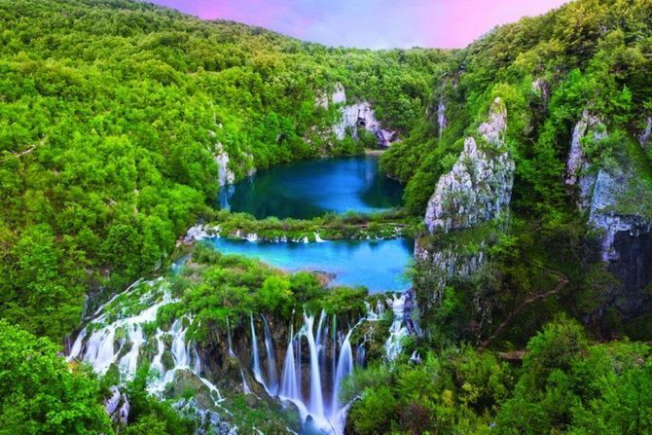

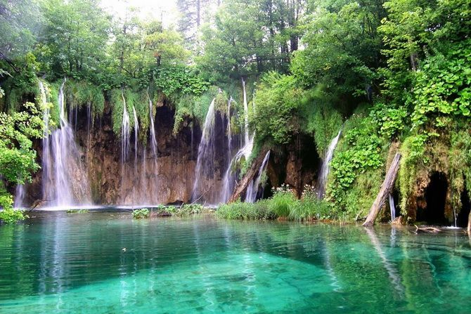

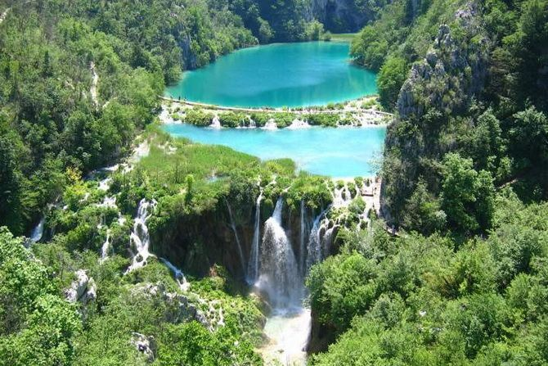

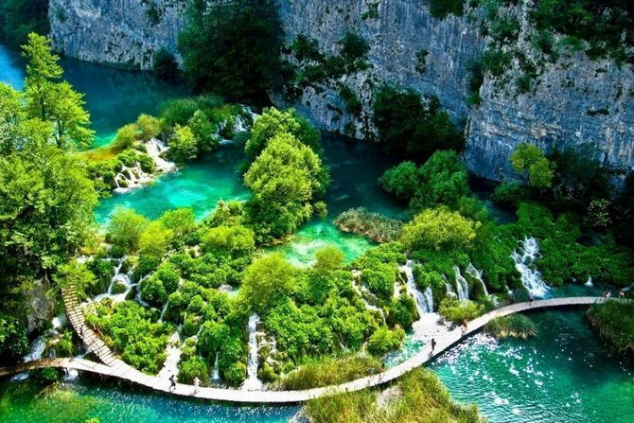

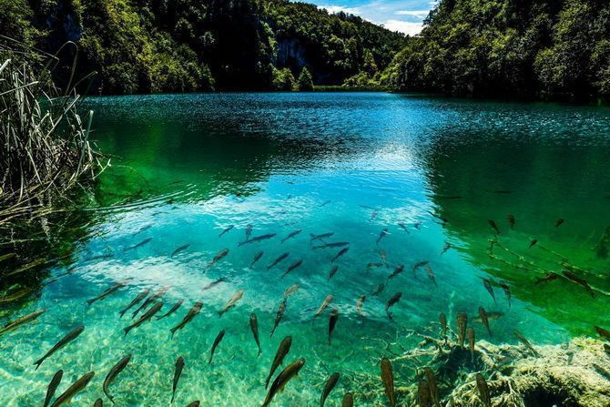

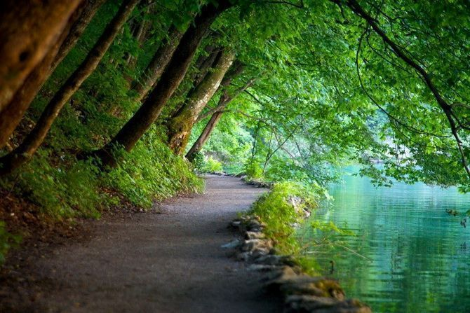

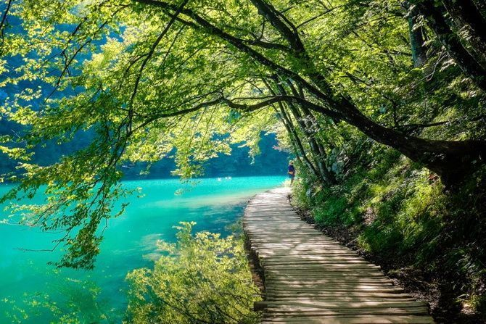

Плитвицкие озера являются гордостью Национального парка в Хорватии. Они представляют собой комплекс из 16 водоемов, которые соединены друг с другом пещерами и водопадами. Окружением каждого озера стали тонкие природные травертиновые плотины. Появились они в результате многолетнего разложения различных организмов (лишайники, бактерии, водоросли). Плотины увеличиваются каждый год всего на 1 см. Из-за этого озера находятся в очень уязвимом положении.

Озеро Ньос
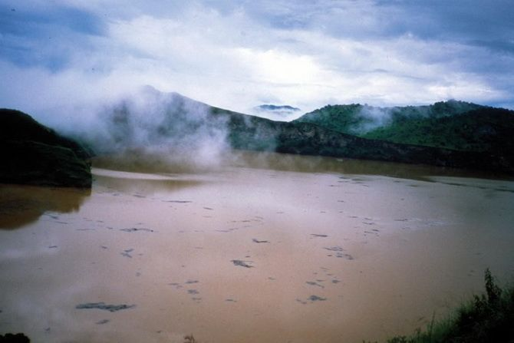

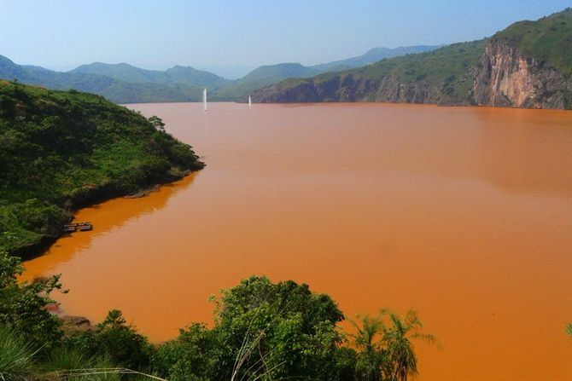

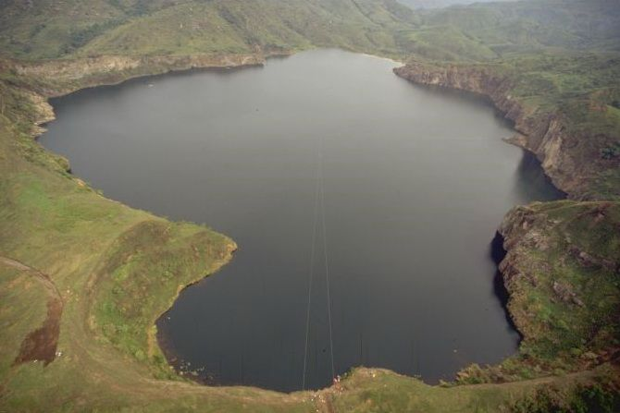

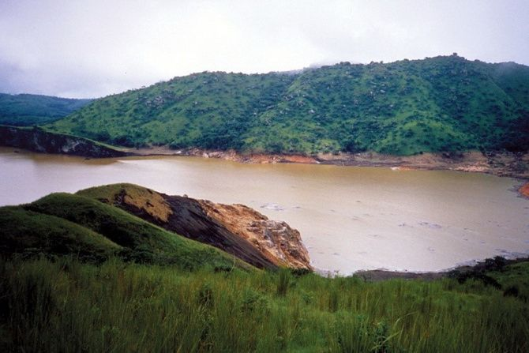

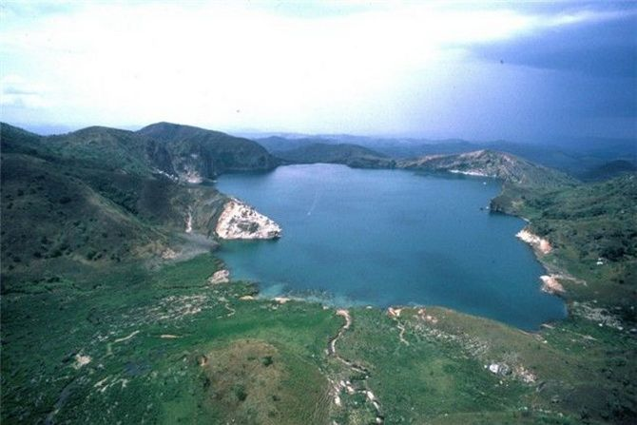

Назвать озеро Ньюс «озером-убийцей» не будет ошибкой. Из-за взрыва угольной кислоты в озере в конце XX века погибло 1700 человек и 3 500 голов животных в близлежащих деревнях. Они задохнулись от углекислого газа. Никогда прежде природное явление не наносило такой уничтожающий ущерб. Если на дне Ньюса вновь появится трещина, то повторной беды не миновать.

Аральское море
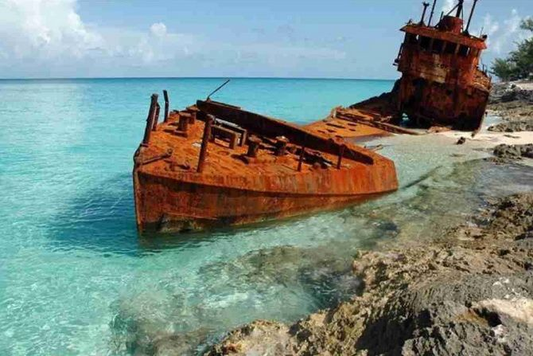

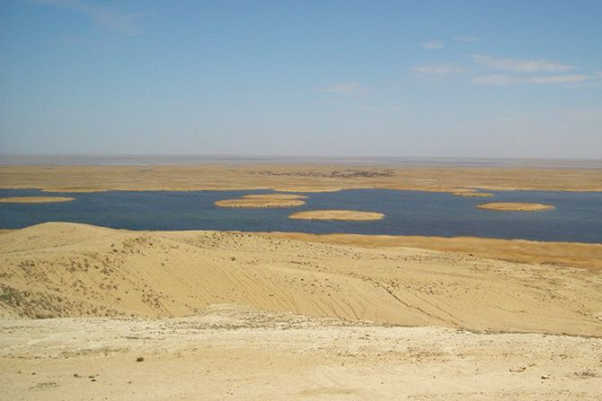

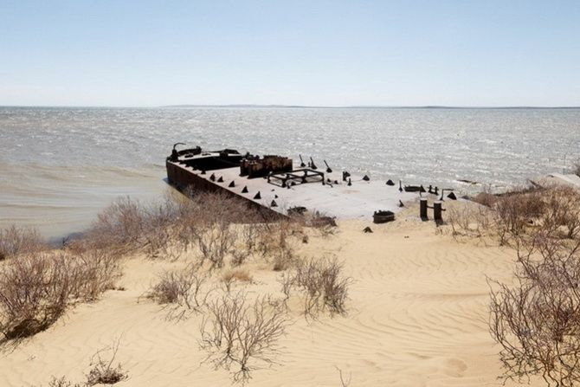

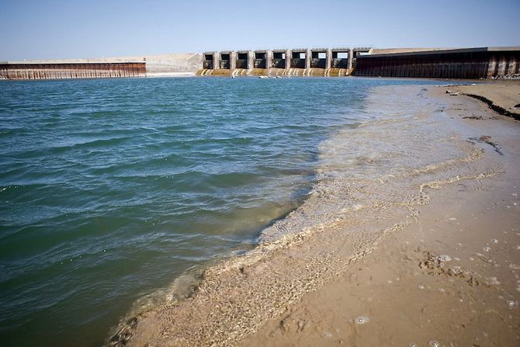

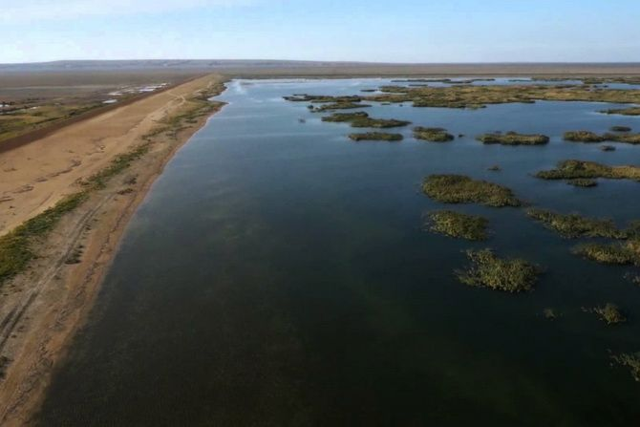

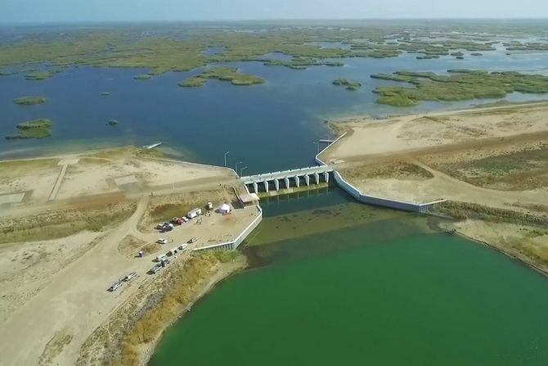

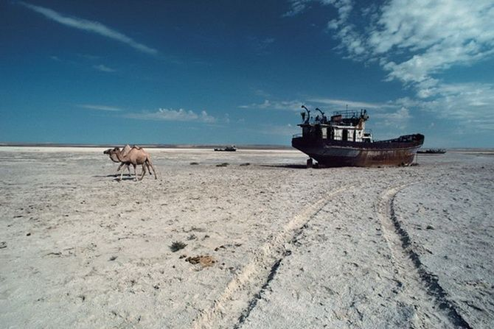

Когда-то оно было в числе самых крупных озер на планете. Но теперь Аральское море превратилось в почти полностью осушенную пустынную местность. Трудно поверить, но раньше воды озера бороздили огромные корабли. Теперь же от них остались только ржавые остовы. То, что осталось от моря, составляет всего 10% былой площади. С ним также связана одна из самых масштабных катастроф на планете, связанных с экологией, вследствие которой рыбное хозяйство не может развиваться и экосистема пустует.

Озеро Дон-Жуан
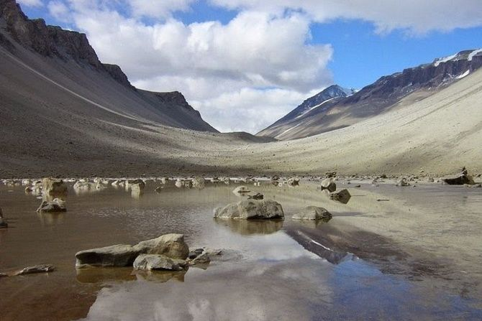

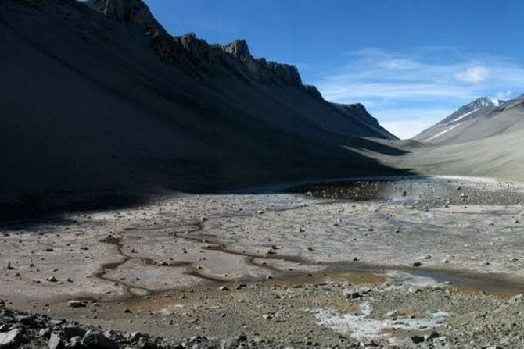

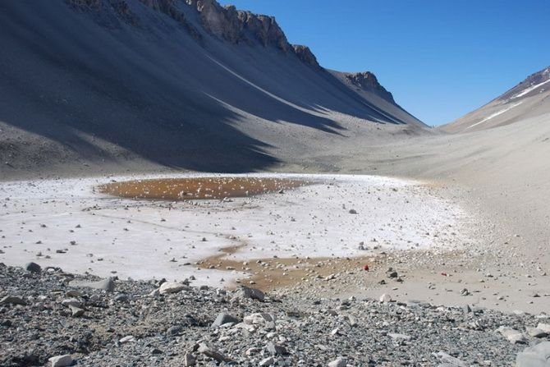

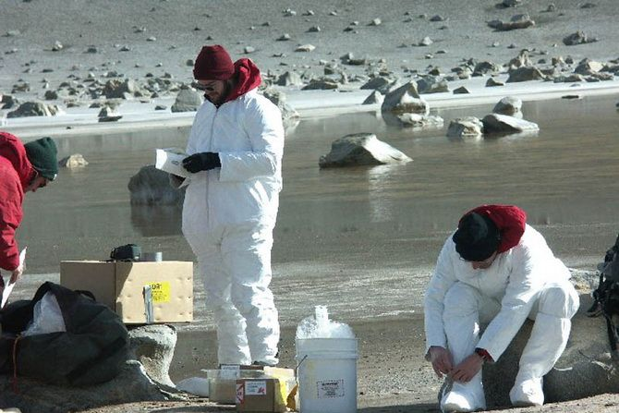

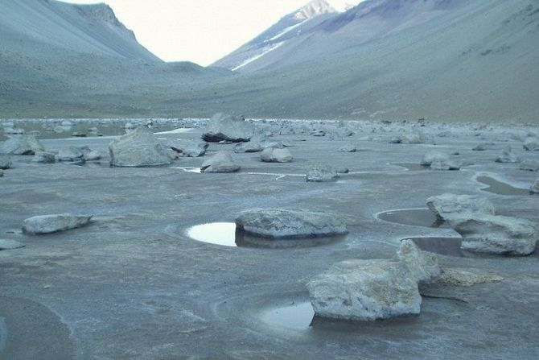
Его название никак не связано с одноименным героем романов. Оно составлено из имен двух первооткрывателей озера. Нашли его на просторах холодной Антарктиды. Дон-Жуан признано самым соленым водоемом на Земле. Больше 40% соли в составе озера никогда не позволят ему замерзнуть.

Мертвое море


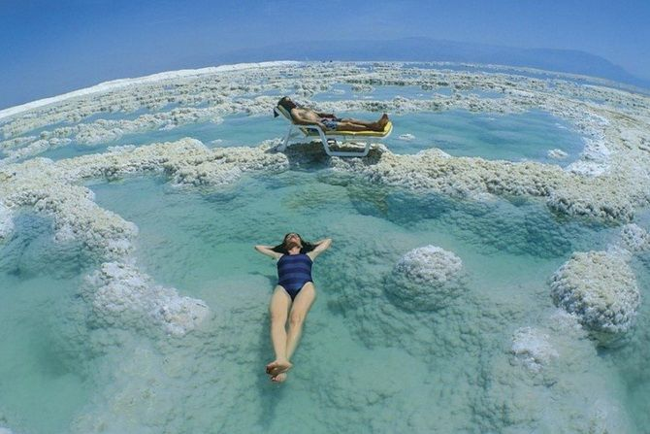

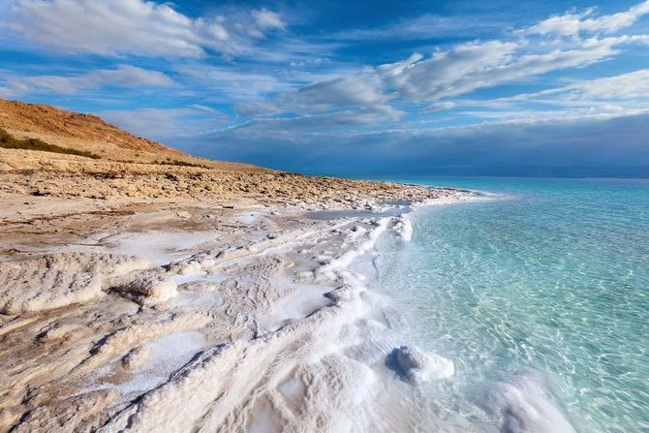

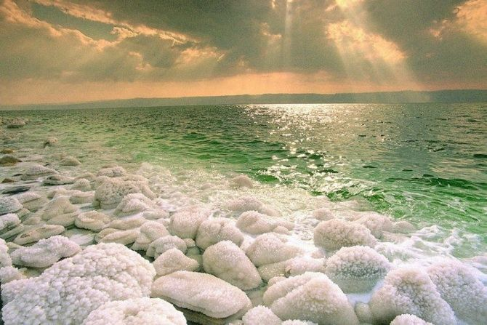

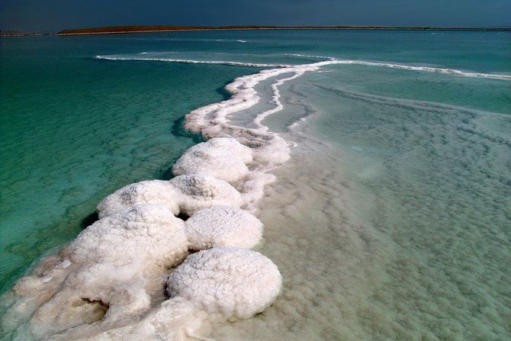

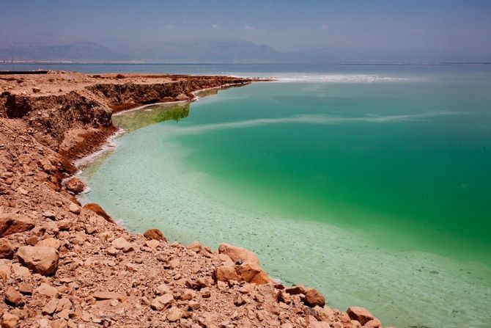



Мертвое море известно не только повышенным уровнем содержащейся соли, из-за чего жизнь в озере отсутствует. «Море соли» также является одним из глубочайших на Земле. Оно побеждает и в «номинации» самого низкого на планете расположения по отношению к уровню моря (- 415 м).
Поплавать в озере не получится физически, однако можно насладиться дрейфом на морской глади. Климат вокруг водоема посодействовал тому, что в близлежащих пещерах сохранились древнейшие библейские рукописи.

Озеро Балхаш
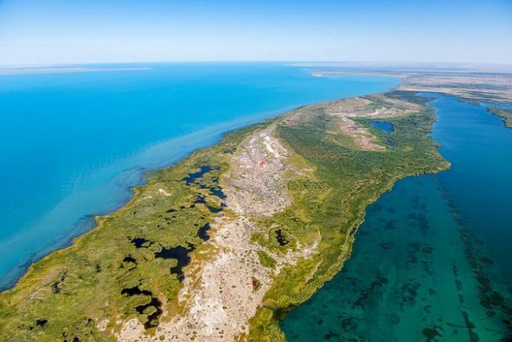

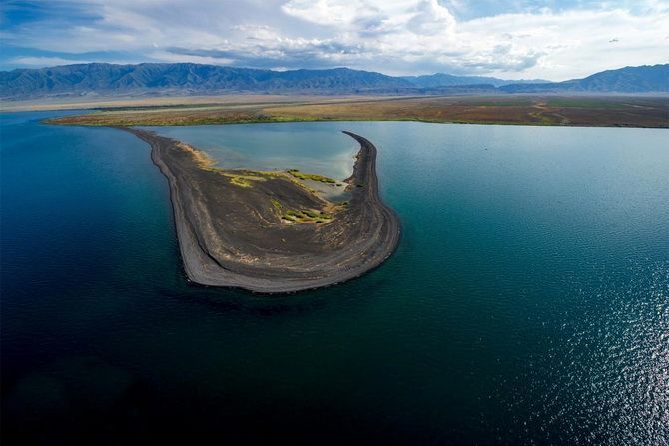

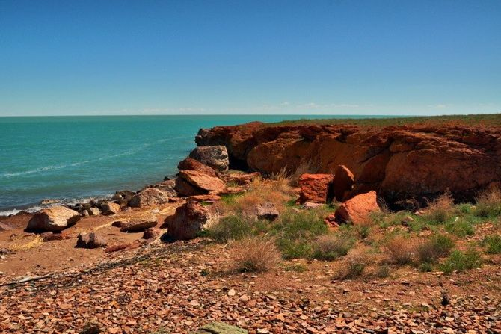

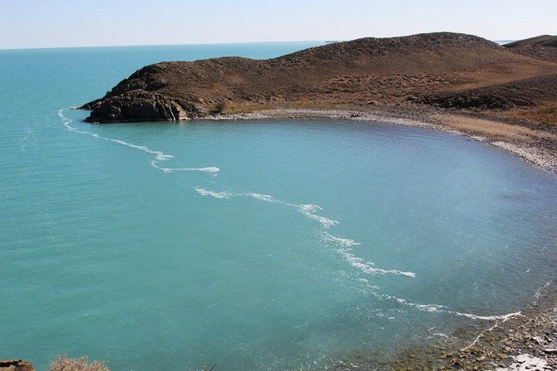

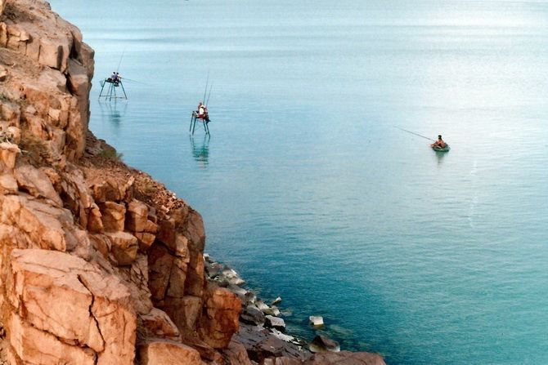

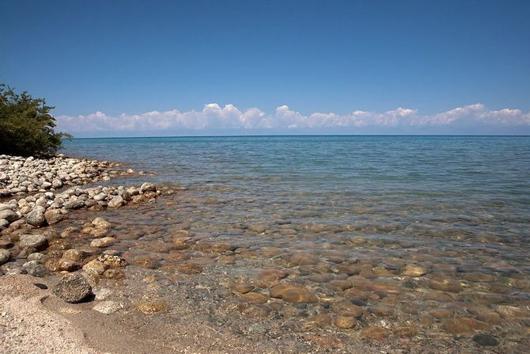

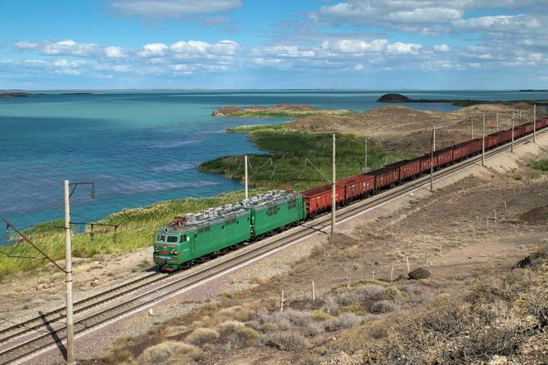

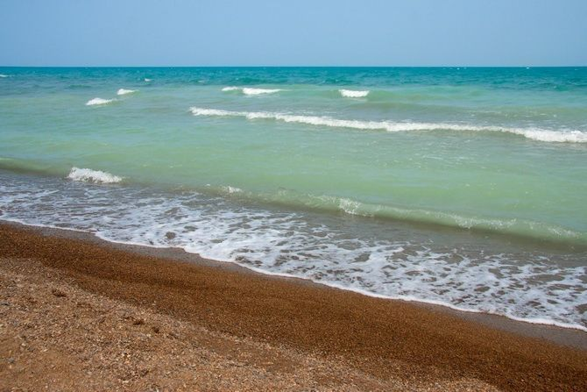
Соленая и пресная вода нашли гармонию на просторах казахского озера Балхаш. Удивительно, как в пределах одного водоема может существовать два разных вида воды! Такое равновесие поддерживается за счет разделяющей его на поверхности суши, ширина которой 3,5 км, а глубина – 6 м. Нужно успеть насладиться отдыхом у его берегов, так как Балхашу прогнозируют такую же участь, которая настигла Аральское море.

Озеро Крейтер
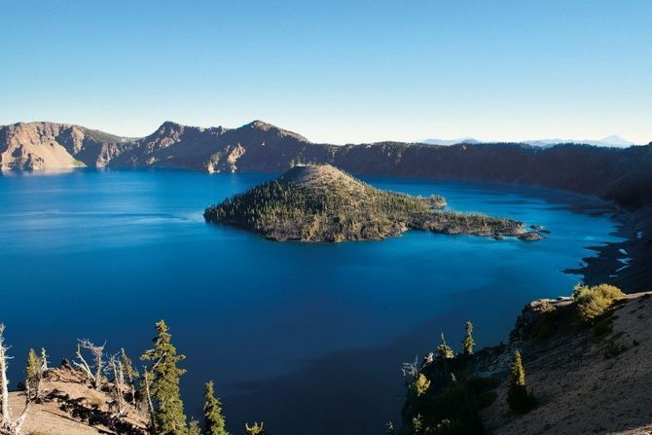

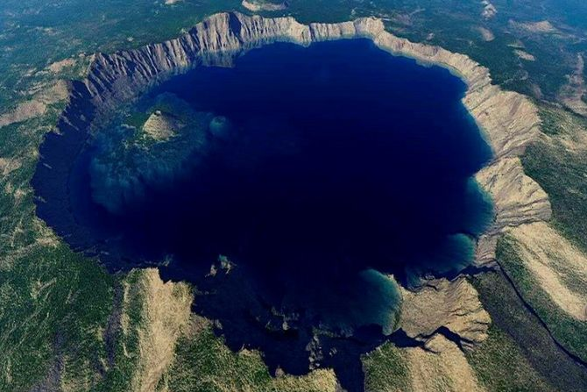

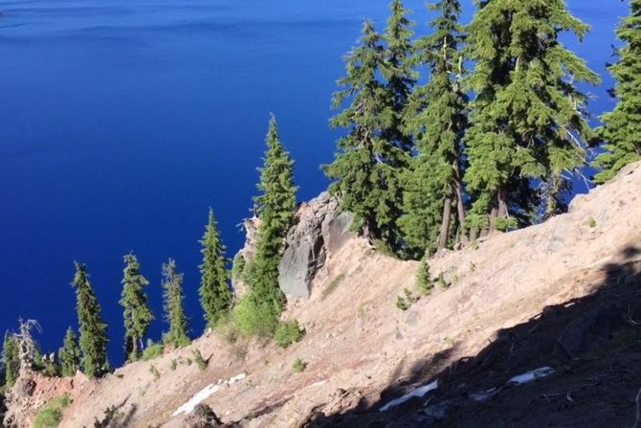

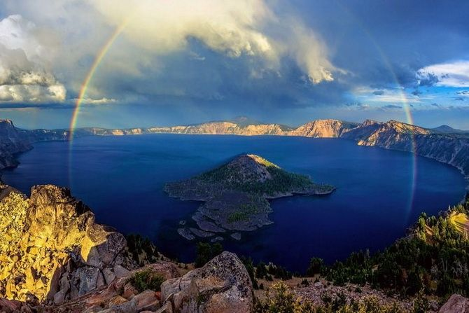

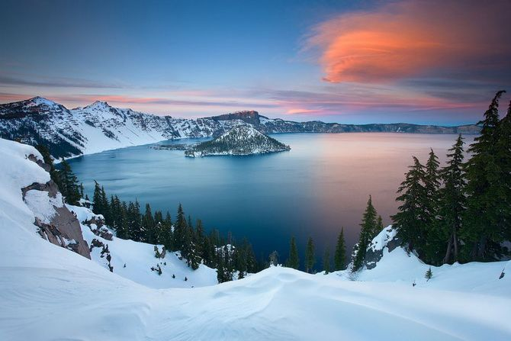

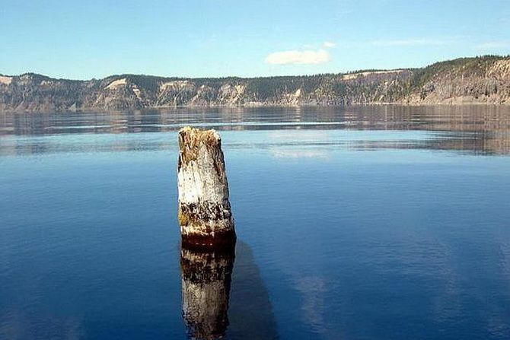

Крейтер (Соединенные Штаты Америки, штат Орегон) может похвастаться самой кристально чистой водой на планете. Его возраст насчитывает более 7 700 лет!

Озеро Байкал
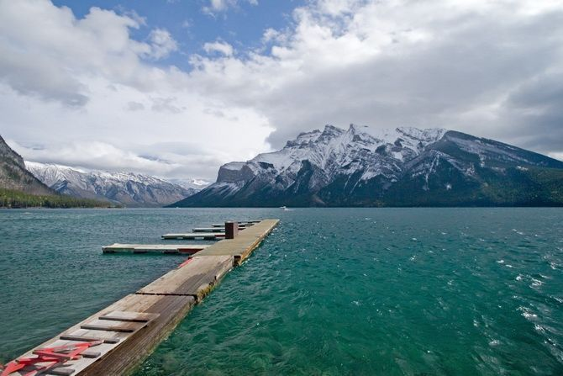

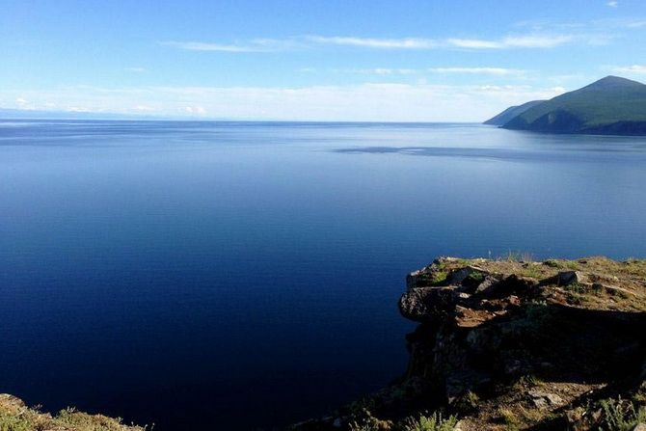

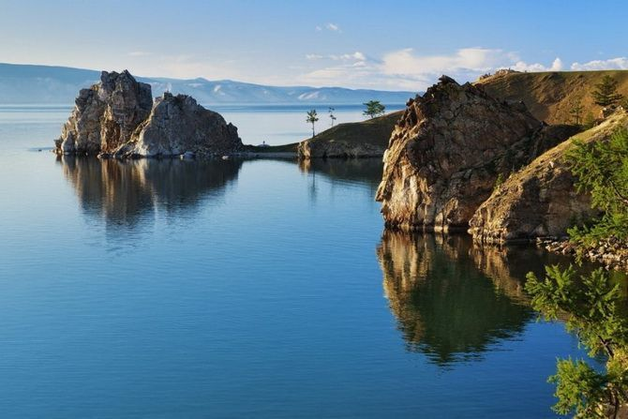

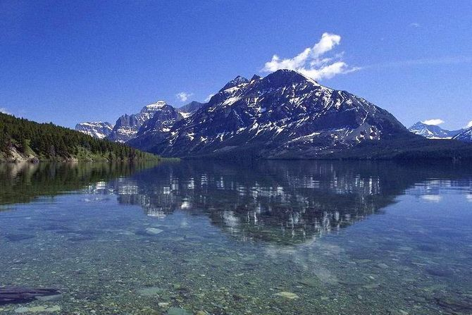

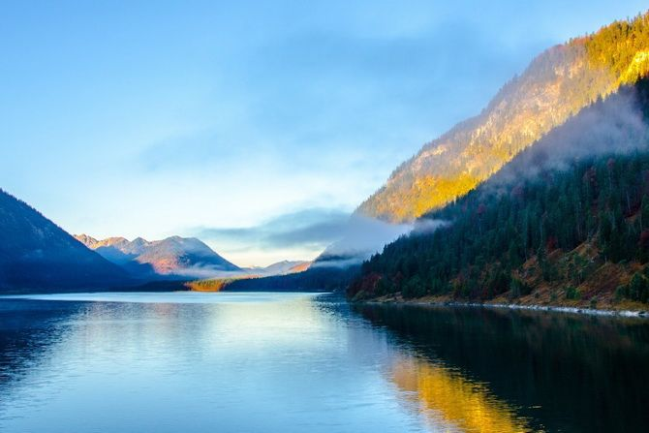

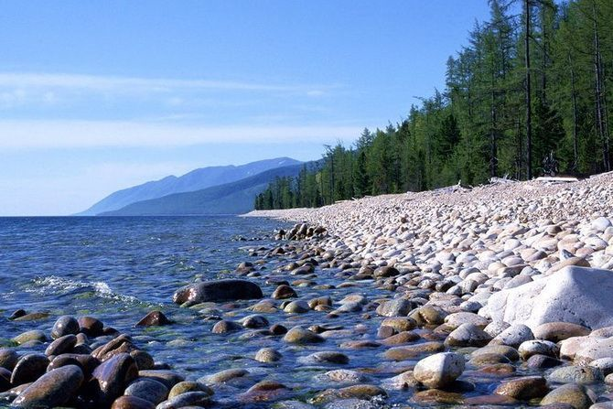

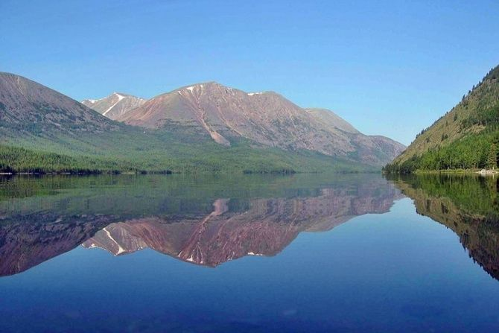

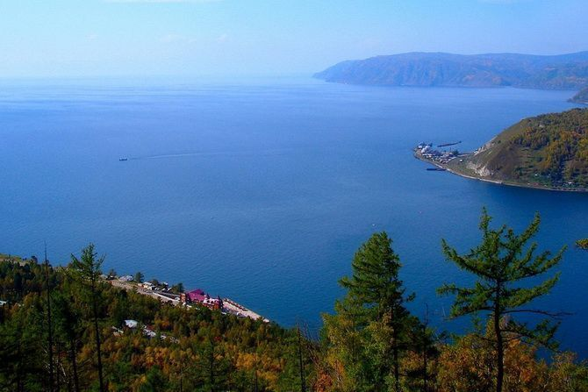
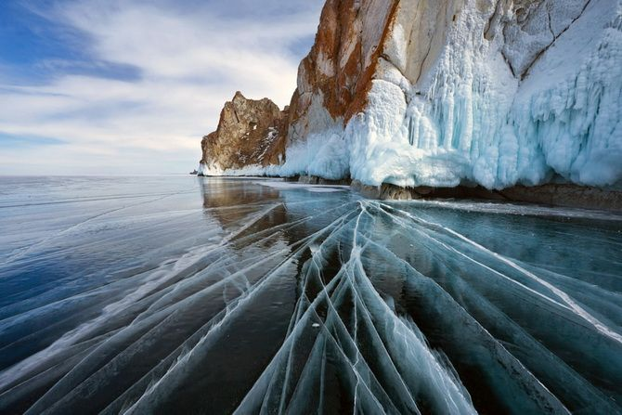

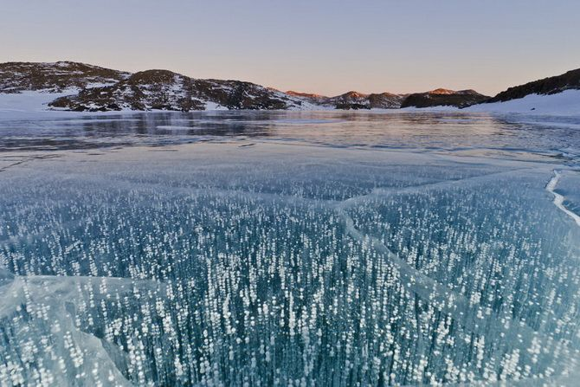

Самый большой запас пресной воды сосредоточен в озере Байкал в России. Он составляет 20% запаса Мирового океана.
Возраст озера насчитывает десятки миллионов лет, но в нем до сих пор продолжают находить представителей древних жизненных форм. Больше 1000 видов живых организмов Байкала уникальны и нигде на Земле больше не обитают. Также ему принадлежит звание самого глубокого озера и второго по площади. Вода в нем очень чистая. Окрестности озера охраняются как объект наследия ЮНЕСКО.

Озеро Хиллер
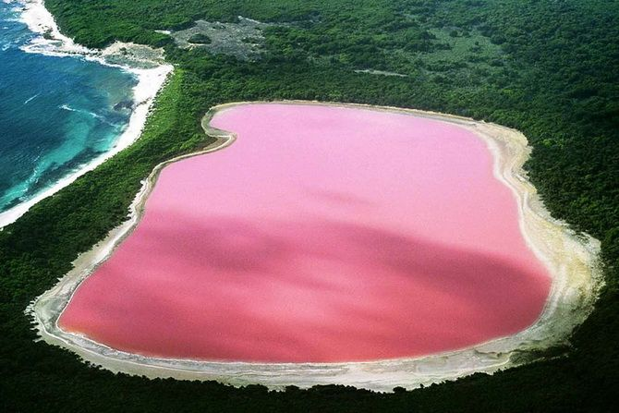

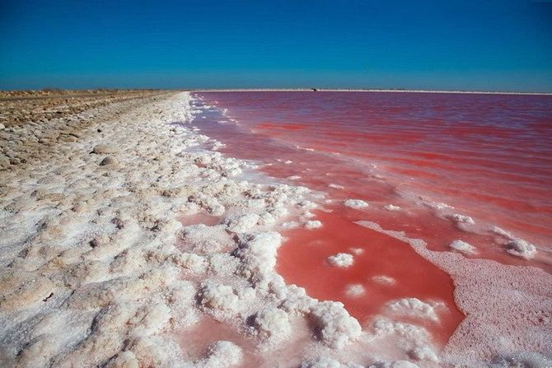

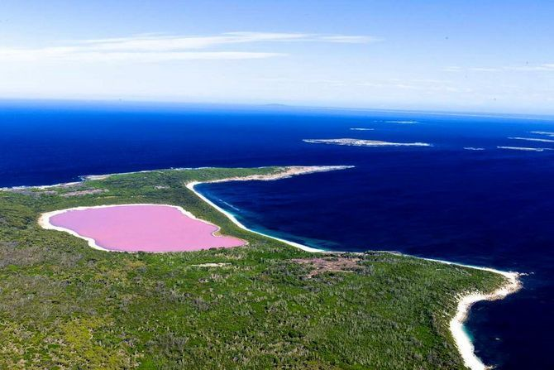

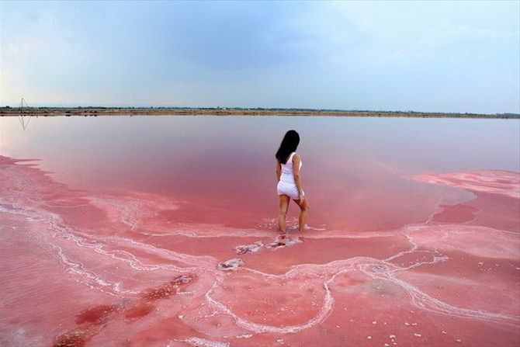

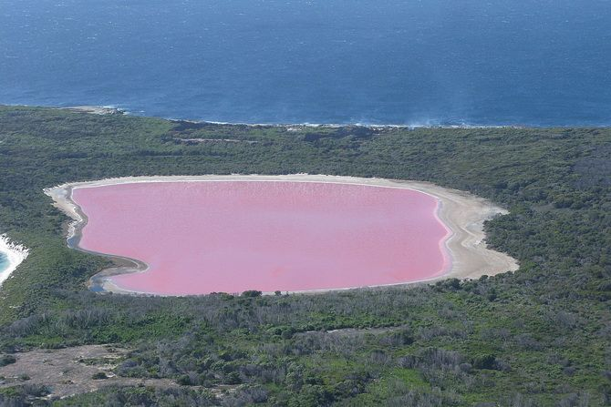

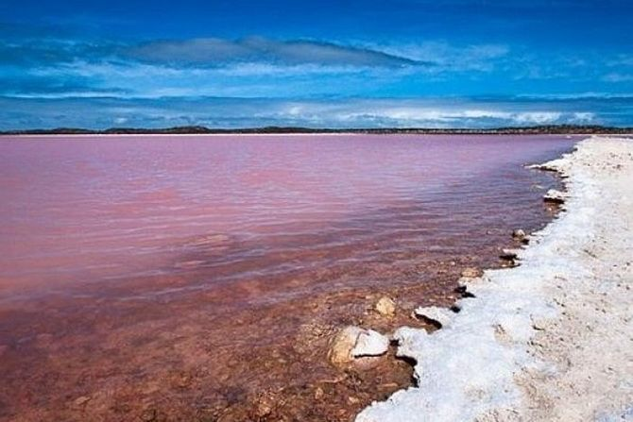

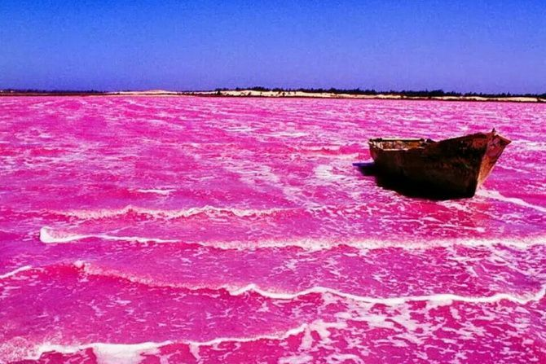

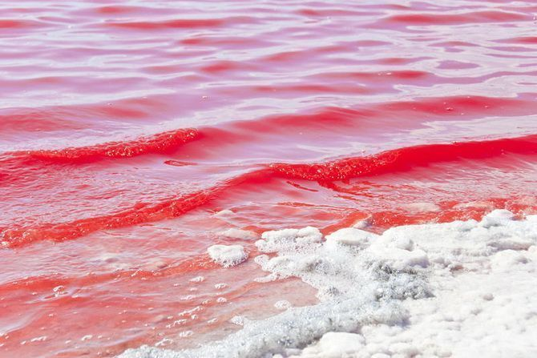

Находится водный объект в Эсперансе, в Западной Австралии. Окружающая озеро эвкалиптовая роща и пигмент, который вырабатывают населяющие его организмы, создают эффект розовой воды.

Озеро Пейто в Альберте (Канада)
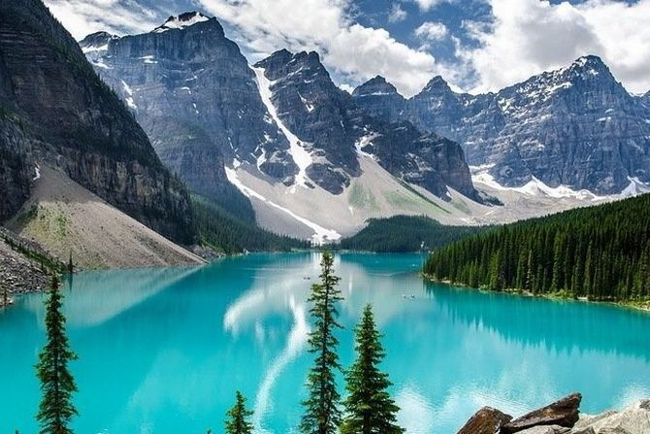

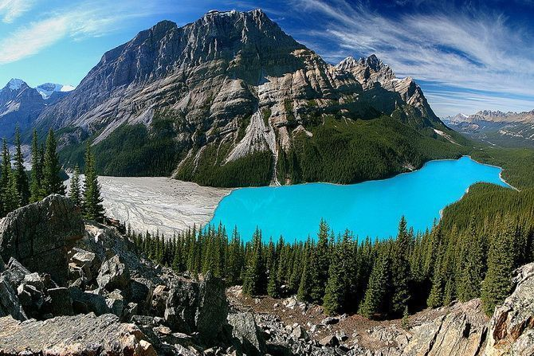

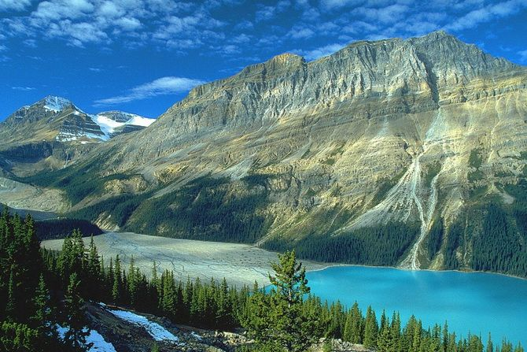

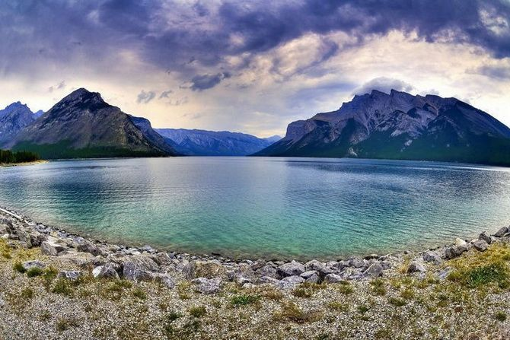

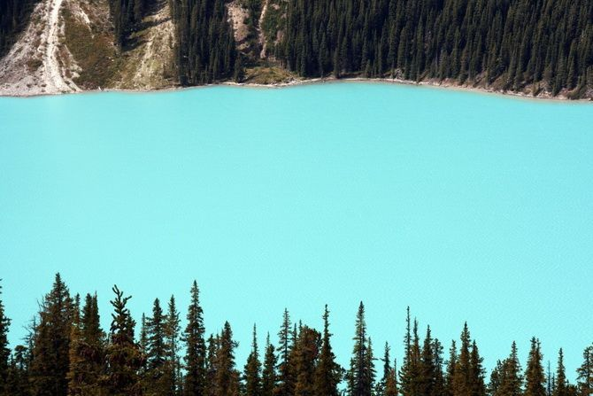

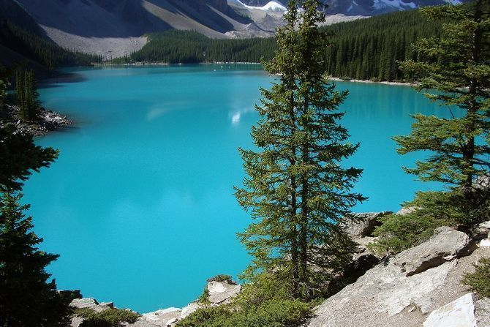

Водоем является одной из главных достопримечательностей канадских Скалистых гор, которые признаны самыми красивыми горными хребтами на планете. Лучшие виды на Пейто открываются летом. В этот период начинается таяние шапок ледников.
Известность озеру принесли его необычная форма в виде головы большого волка и удивительный цвет. Тающие ледники питают Пейто, неся в него горную муку ледников и окрашивая воду в бирюзу, словно разбавленную белым молоком.

Озеро Эйбрахам
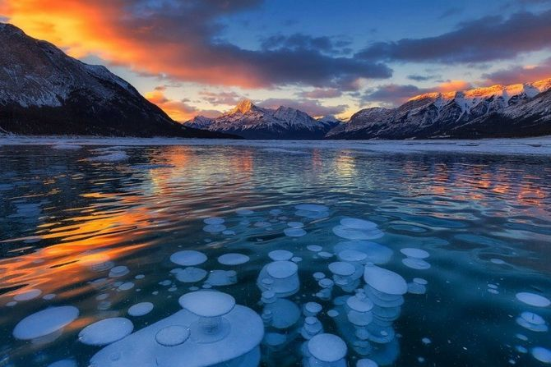

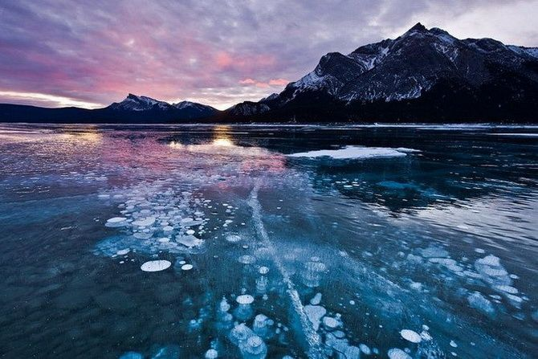

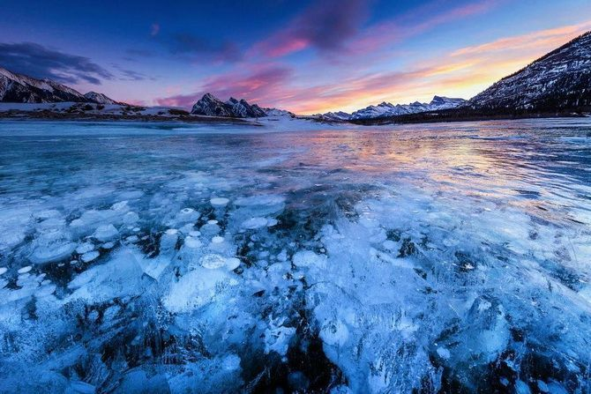

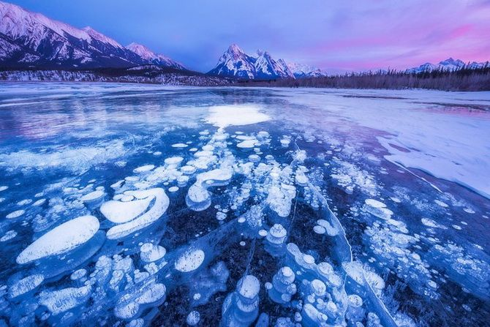

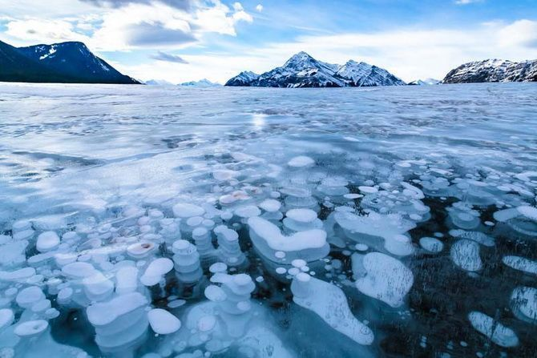

В канадском городе Альберта находится удивительный водоем Эйбрахам. И хотя он является творением не природы, а человеческих рук, озеро прекрасно вписалось в окружающий пейзаж. Уникальный вид этому месту придают пузырьки, застывшие под верхним слоем льда, расположенным на поверхности водоема.

Верхнее озеро
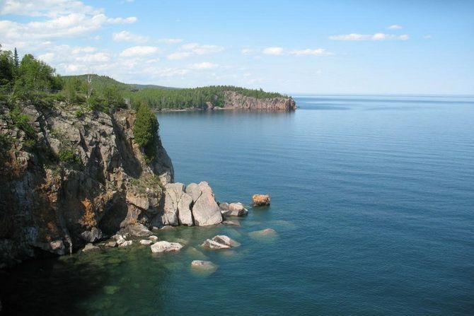

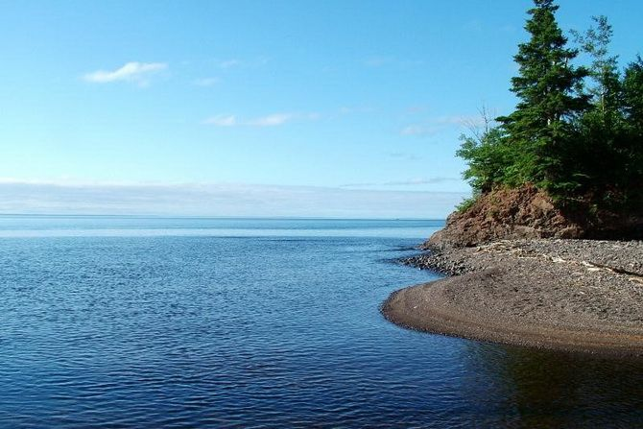

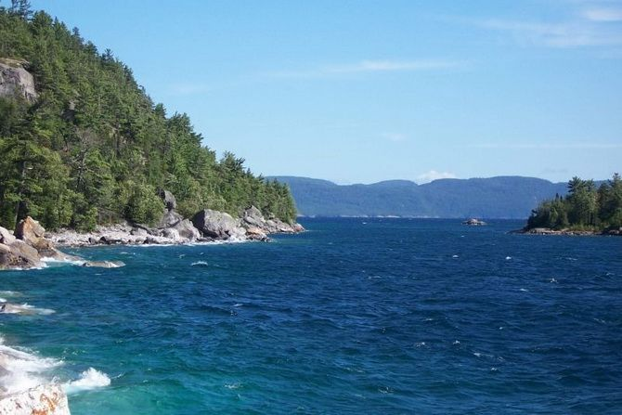

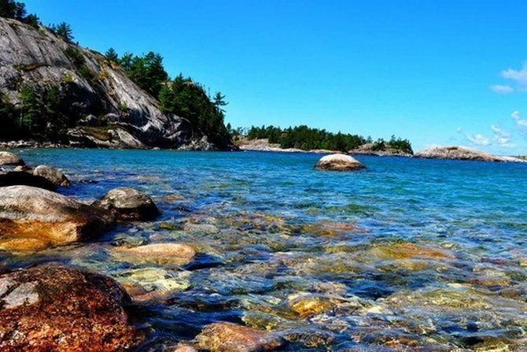

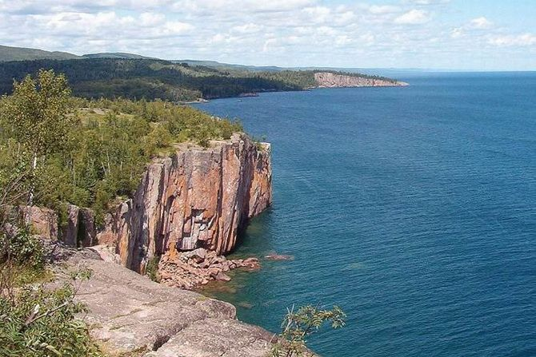

В Соединенных Штатах Америки находится озеро, которое легко спутать с океаном. На нем образовываются огромные волны, которые открывают возможности для занятий серфингом. Ближе к северной части Верхнего озера волны могут вырастать до 10 метров!

Озеро Натрон
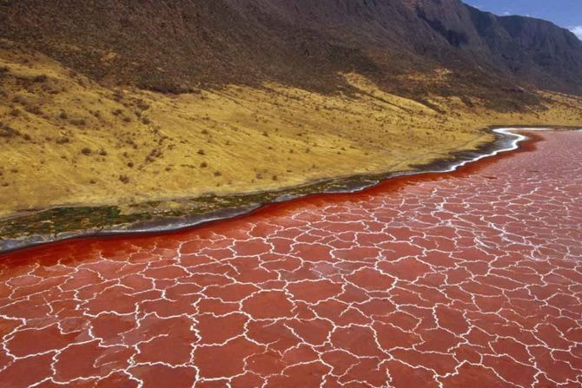

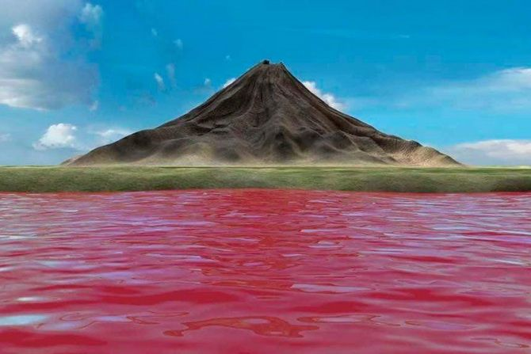

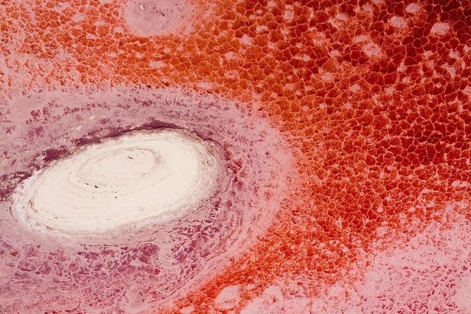

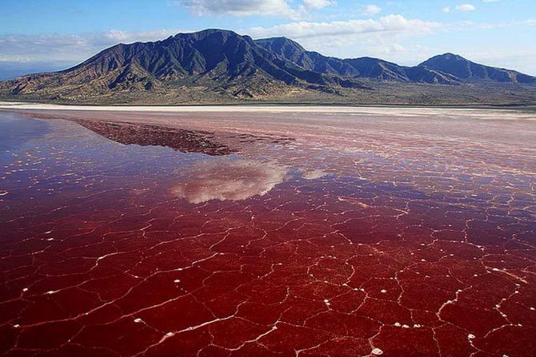

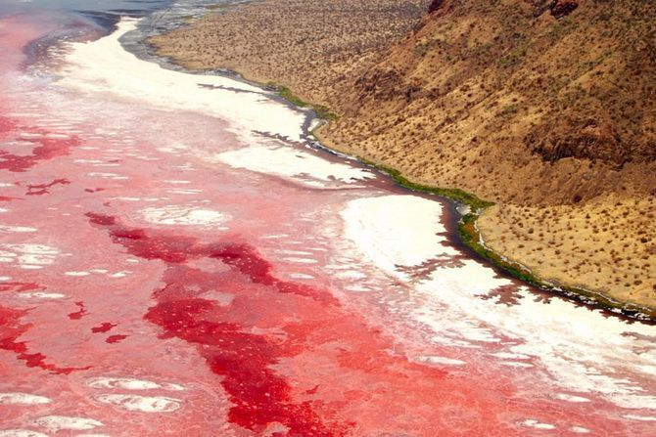

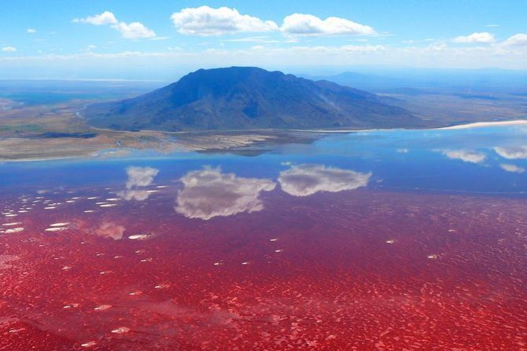

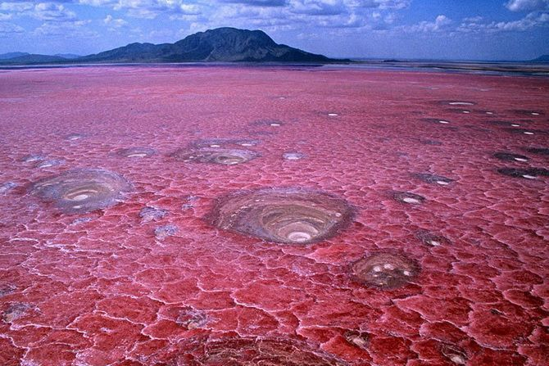

Закрывает список самых необычных озер в мире очень токсичное и смертоносное озеро, находящееся в Танзании. Оно одержит большое количество золы и пепла, которые попадают в него из близрасположенных вулканов. Из-за этого озеро Натрон способно кальцинировать все живое, попадающее в его воды. У его берегов регулярно появляются окаменевшие птицы и летучие мыши. Скорее всего, из-за идеальной отражающей поверхности озера животные безвозвратно погружаются в него слету.

Источники.
https://chrontime.com/publication-samye_neobychnye_ozera_v_mire
https://fofoi.ru/10-samyx-neobychnyx-ozer-na-nashej-planete/
https://billionnews.ru/269-4-samyx-neobychnyx-ozer-4-foto.html
https://morefactov.ru/fact/neobychnye-ozera-mira

